МУНИЦИПАЛЬНОЕ ОБЩЕОБРАЗОВАТЕЛЬНОЕ УЧРЕЖДЕНИЕ
«СРЕДНЯЯ ОБЩЕОБРАЗОВАТЕЛЬНАЯ ШКОЛА № 2 г.КОНДОПОГИ»

ОТКРЫТЫЙ ДОКЛАД

директора школы якимовой С.Н.
о результатах реализации программы развития
МОУ «СОШ №2»

За период 01.09. 2012года – 31.08. 2013 года
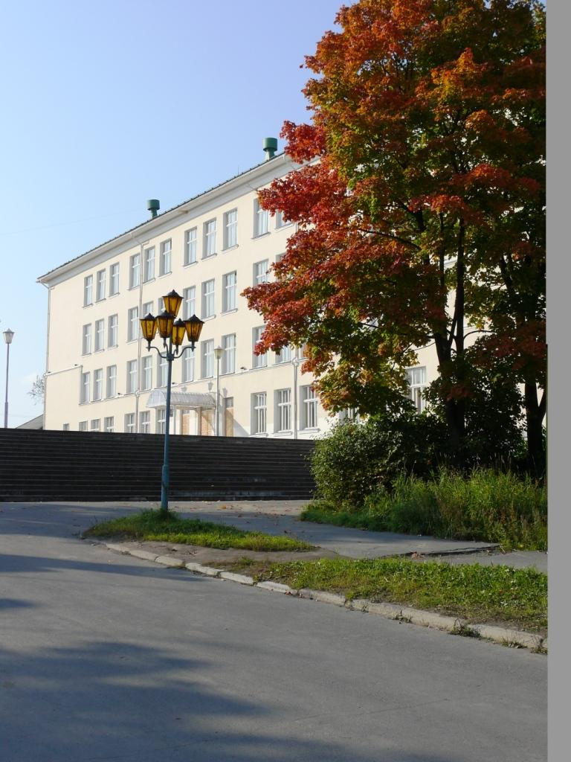
Кондопога 2013 г

Муниципальное общеобразовательное учреждение «Средняя общеобразовательная школа № 2 г. Кондопоги» основана в 1959 году.
Тема работы школы: организация учебно-воспитательного процесса в условиях адаптивной школы с профильными классами.
Основная цель - формирование творчески развитой, социально-ориентированной личности, способной к самореализации.
Задачи школы:
I Развивать образовательное пространство в школе и совершенствовать управление деятельностью и достижением оптимальных конечных результатов работы общеобразовательного учреждения:
- обеспечение уровня квалификации педагогических кадров, необходимого для успешного развития школы, повышение их научной информативности в области знания учебного предмета и смежных дисциплин;
- стимулирование работы учителей и школьных методических объединений к обмену передовым педагогическим опытом, применению новых методик обучения, внедрению в практику новых педагогических технологий;
- организация взаимодействия с другими учебными заведениями, научно-исследовательскими учреждениями с целью обмена опытом и передовыми технологиями в образовании, участие в телекоммуникационных проектах;
- совершенствование аналитической функции управления через создание блочной системы хранения информации, локальной компьютерной сети;
5. духовно-нравственное, патриотическое и гражданское воспитание
учащихся через повышение воспитательного потенциала урока и реализацию
программы «Патриотическое воспитание»;
6. Повышение качества знаний и общей культуры учащихся:
- формирование общеучебных умений и навыков на репродуктивном уровне (у всех учащихся 1 - 4-х классов), на конструктивном и творческом (у всех учащихся 5-11-х классов);
- включение каждого школьника в работу на учебных занятиях в качестве активного участника и организатора образовательного процесса через развитие проектной деятельности;
- повышение влияния школы на социализацию школьников, их самоопределение в отношении будущей профессии;
- повышение качества знаний в классах, имеющих низкое качество относительно средних показателей по школе;
- профилактика девиантных форм поведения и пагубных привычек.
7. Реализация принципа сохранения физического и психического здоровья
субъектов образовательного процесса, использование здоровьесберегающих
технологий в урочной и внеурочной деятельности.
8. Овладение всеми участниками образовательного процесса навыками
самообразования и определение собственной траектории развития.
9. Принять участие в реализации проектов КПМО и профессиональных конкурсов педагогов.
10. Разработать новую программу «Информатизация образовательной среды школы».
- Продолжить осуществление внедрения кадетского воспитания в образование, начать подготовку к открытию кадетских классов в начальной школе.
- Использовать рейтинг портфолио в оценке достижений учителей и учащихся.
- Создать единое информационное пространство «учащийся - учитель - родители - администратор - общественность»
I I. Совершенствовать содержание и технологии образования и
воспитания:
- Продолжить освоение программ профильного обучения на III ступени и предпрофильного обучения на II ступени.
- Перейти от теоретического изучения к широкому практическому внедрению информационных технологий, технических средств обучения, имеющихся в школе.
- Продолжить работу по совершенствованию программно- методического обеспечения, критериев оценки, технологии и организации воспитательной деятельности.
- Выстроить индивидуальные образовательные траектории развития школьников, мотивированных на учебу, и имеющих учебные проблемы.
- Совершенствовать систему мониторинга условий, процесса и результатов образования, осваивая новые формы контроля.
- Изучить теорию формирование компетенций школьников, считая приоритетными коммуникативные и информационные.
Миссия школы
Мы хотим построить школу равных возможностей - адаптивную школу. Адаптивная школа-это школа со смешанным контингентом учащихся. Где учатся одаренные и обычные дети, а также дети, нуждающиеся в коррекционно-развивающем, индивидуальном, смешенном обучении.
Главным итогом деятельности такой школы являются социально-педагогическое обеспечение адаптации обучающихся, содействие интеграции общечеловеческих ценностей, профилактика нетерпимости дискриминации, сформированность эффективной команды, способной реализовать реформирование современной школы.
Для достижения новых целей образования школа выбрала стратегическую идею - реализацию личностно - ориентированного образования.
Личностно-ориентированное образование - это образование учащихся в школе, направленное на воспитание каждого ученика развитой самостоятельной личностью. При этом воспитание личности есть сверхзадача, по отношению к которой обучение знаниям, умениям и навыкам, необходимое для образования, выступает как средство образования.
Чтобы правильно организовать личностно-ориентированное образование обучающихся, надо установить те условия и факторы, которые определяет процесс формирования личности человека. Этими условиями и факторами являются:
• Природные задатки человека, определяющие возможности развития
его личностных способностей и черт характера. В процессе жизни,
воспитания и самовоспитания эти задатки могут быть развиты в
способности и талант. Добрые задатки укрепляются, развиваются, а
дурные - сглаживаются. Главное - воспитание должно быть
направлено на развитие у каждого школьника силы воли для
преодоления соблазнов и слабостей, таящихся в природе человека и в
окружающей среде;
• Особенности семьи и ее отношение к ребенку. Сейчас семейное воспитание переживает кризис: распространение преступности, пьянства, курения, огромное число разводов приводят к тому, что значительное число детей не получают разумного семейного воспитания. Поэтому школа должна научить возмещать издержки семейного воспитания. Это одна из важнейших задач школы в современных условиях;
- Социальная среда, в которой живет и развивается человек. Это и среда ближнего окружения человека и более широкая, которая оказывает на него воздействие опосредованно, через создание общественного мнения, шкалы ценностей, господствующих взглядов;
- Образовательное учреждение, в котором получает образование человек. От того, какое это учреждение, какие цели оно реализует, какова социальная среда, создаваемая в нем, каково его влияние на обучаемых и воспитуемых, решающим образом зависят особенности и характер формируемой личности обучающегося.
Теоретической основой концепции избрана Теория личностно-ориентированного образования ученых Серикова В.В., Якиманской И.С., Бондаревской Е.В., заключающаяся в том, что личность обучающегося и его неповторимая индивидуальность составляет главную и приоритетную ценность, от которой проектируются все остальные звенья образовательного процесса.
В основе концепции лежит кредо педагогического коллектива:
- ценности и индивидуальности каждого участника образовательного
процесса (обучающихся и их родителей, педагогов и любого человека);
- приоритета личностного развития через обучение и воспитание как средств
развития личности каждого индивидуума;
- необходимости ориентации на зону ближнего развития каждого обучающегося;
- свободы выбора школьником сфер приложения сил в организации школьной жизни, умения работать в команде;
- профилизация.
Адаптивная школа личностно- ориентированного обучения (ЛОО) прежде всего это живая школа, стремящаяся преодолеть барьер академичности, модель этой школы не может быть завершена, ибо стремительно меняющаяся жизнь вносит свои коррективы. По мере решения одних блоков задач надо переходить к следующим.
Адаптивная школа ЛОО призвана помочь каждому ребенку построить индивидуальную траекторию развития, сохранить личность воспитанника в реальности жизни.
Адаптивная школа ЛОО - это общеобразовательная школа, в которой должно быть место каждому ребенку вне зависимости от его индивидуальных психофизиологических особенностей и склонностей. Это школа непрерывного образования: от предшкольного до профессионального. Эта школа во главу угла ставит физическое, психическое, нравственное здоровье обучающихся, организуя учебно-воспитательный процесс таким образом, чтобы обеспечить своевременную диагностику и коррекцию обучающимся, систематическую медико-психологическую помощь.

Задачи, которые решала школа в 2012/2013 учебном году:

- Внедрение Федеральных Государственных Образовательных Стандартов (ФГОС) в начальной школе.
- Повысить качество обучения, способствовать максимальному развитию индивидуальных познавательных способностей школьников за счёт освоения педагогическим коллективом педагогических технологий в работе с детьми разной мотивации к обучению.
- Ориентировать учебный процесс на раскрытие индивидуальных способностей каждого ребёнка, используя умелое сочетание дифференцированного и индивидуального подхода для повышения уровня знаний, умений и навыков учащихся.
- Продолжать работу над организацией деятельности обучающихся по раскрытию индивидуальности, уверенности в себе, развитию личности с активной жизненной позицией, ответственности перед собой и обществом.
- Овладевать новыми эффективными методами и формами ведения учебного процесса, включая информационные технологии, проектную деятельность и другие.
- Продолжить работу по удовлетворению социального заказа на образовательную подготовку обучающихся.
- Создавать и совершенствовать психологически комфортные условия для обучения детей, использовать здоровьесберегающие образовательные технологии в учебно-воспитательном процессе.
- Улучшить качество профильного обучения.
- Продолжить работу по организации деятельности педагогического коллектива, ориентированной на психологическое, педагогическое и организационно-методическое обеспечение развития личности ученика и учителя.
- Совершенствовать работу кадетских классов.
.
Коллектив школы остаётся стабильным на протяжении нескольких лет. Большинство учителей – это педагоги с большим стажем и опытом работы, у каждого учителя свой стиль работы и высокие профессиональные навыки. Молодые учителя работали в тесном контакте с опытными педагогами, получали необходимую методическую помощь и добились стабильных результатов в работе.
Для достижения поставленных целей было организовано текущее и перспективное планирование деятельности педагогического коллектива, скоординирована методическая работа учителей по выполнению учебных планов и программ, спланирована разработка необходимой научно-методической документации.

Меры по реализации модернизации общего образования.

Реализация комплекса мер модернизации общего образования в МОУ «СОШ № 2» проходила в соответствии с муниципальным планом действий на 2011-2013 годы и утвержденным распоряжением администрации Комплексом мер по модернизации общего образования на 2012 год.
Основными задачами по модернизации системы общего образования в 2012году стали:
- повышение заработной платы учителей;
- обеспечение качественных условий обучения;
- развитие материально-технической базы школы;
- обеспечение дистанционного образования;
- подготовка, переподготовка и повышение квалификации педагогических работников;
- привлечение молодых учителей,
- комплектование школьной библиотеки;
- повышение эффективности программы энергосбережения.
В школе работает 62 сотрудника, в том числе 38 учителей. Надо отметить, что последние годы в школе ведётся работа по оптимизации неэффективных расходов при формировании штатного расписания. В 2012-2013 учебном году на одного учителя приходится 16,6 ученика. В связи с индексацией размера субвенции на 2012 год и повышением фонда оплаты труда учителей с 1октября 2012 года, увеличился размер средней заработной платы педагогических работников до 24773 рублей, учителей до 25 168,54 рублей в расчете на одного учителя. Созданные в школе условия (достаточно высокая заработная плата) позволяют решить кадровые проблемы, основной из которых является привлечение молодых специалистов. На данный момент в школе молодых педагогов в возрасте до 30 лет – 21% от общего числа педагогов.
Основная цель проекта модернизации системы общего образования – повышение качества образования – несомненно, связана с совершенствованием механизмов формирования мотивации к непрерывности профессионального роста педагогов. С введением нового образовательного стандарта (ФГОС), реализацией образовательной политики «Наша новая школа» педагоги должны стать самыми активными субъектами процесса самосовершенствования. Ведь от того, как будет идти процесс активизации и интенсификации обучения, внедрение новейших технологий, методов обучения зависит успех образовательной деятельности школы, в которой и учителя, и ученики будут успешны. За отчетный период уровень профессиональной грамотности педагогов значительно возрос, благодаря участию учителей в курсах повышения квалификации, а также в работе теоретических и практических семинаров, как в наших образовательных учреждениях города, так и в ИПКРО.
Повышение квалификации в 2012/2013 учебном году проводилось в соответствии планом работы школы и заявкам, составленным на основе плана-проспекта ГОУ «ИПКРО» РК. Основной задачей повышения квалификации в этом учебном году являлось изучение нормативных документов ФГОС НОО и ООО, а также получение современных представлений о качестве образования, концепции развития УУД, проектирования образовательной среды, конструированию и анализу урока в логике ФГОС. Большое внимание отводилось изучению интерактивных технологий в образовательном процессе современной школы.
По итогам учебного года 30 педагогов повысили свою квалификацию из них:
- 12 человек по программе курсов введения ФГОС
- 6 педагогов по внедрению интерактивных технологий
- 2 педагога по профильной подготовке
Необходимо отметить возросшую активность педагогов по повышению квалификации: 2011/2012 – 11 педагогов прошли курсы повышения квалификации, в 2010/2011 – 25 педагогов. Меняются также и формы повышения квалификации: часть курсов проходит в дистанционной или очно-дистанционной форме. Так 9 педагогов записаны на курсы по программе «Реализация федерального государственного образовательного стандарта основного общего и среднего (полного) общего образования» в объёме 144 часа.
В рамках модернизации школьной инфраструктуры создаются условия для реализации основных образовательных программ, обеспечивающих реализацию федеральных государственных образовательных стандартов общего образования. Обучающимся предоставлены все основные виды современных условий обучения по основным программам общего образования.
В рамках реализации мероприятий модернизации системы общего образования на 2012 год МОУ «СОШ № 2» освоило все выделенные средства в размере 1 744 390 рублей. Было приобретено учебно-лабораторное оборудование на сумму 501 200 рублей, спортивное оборудование на 91 100 рублей, спортивный инвентарь на 89 900 рублей, компьютерное оборудование на 649 110 рублей, пополнен фонд библиотеки на 154 800 рублей, произведён ремонт 3-х классов на 258 280 рублей.
На протяжении нескольких лет в школе успешно применяются дистанционные технологии в обучении детей-инвалидов с использованием современных информационно-коммуникативных средств. Для организации работы в рамках приоритетного национального проекта «Образование» получены специализированные аппаратно-программные комплексы и программное обеспечение для организации обучения детей с ограниченными возможностями здоровья. В рамках направления «Развитие дистанционного образования детей-инвалидов» 3 ребенка из числа детей-инвалидов получают образование по программам основного общего образования на дому с использованием дистанционных образовательных технологий.
Школа подключена к сети Интернет ООО «Связьсервис», которое обеспечивает полосу пропускания линии связи в сети передачи данных до 100 Мбит/с. В 2012 году удалось в значительной мере обновить компьютерное оборудование: автоматизированные рабочие места учителей, программное обеспечение, интерактивные доски. Для повышения эффективности работы учителя в каждом кабинете имеется компьютер и все 100% учителей постоянно используют информационные технологии в образовательном процессе.
В 2012 – 2013 учебном году обучались по федеральным государственным образовательным стандартам 156 школьников.
Положительные эффекты работы в 2012 году по введению ФГОС:
1. Разработаны и утверждены основная образовательная программа, рабочие программы по учебным предметам 1 и 2 классов.
2. Нормативная база приведена в соответствие с требованиями ФГОС, в том числе разработаны локальные акты, регламентирующие установление заработной платы работников в соответствии с НСОТ.
3. Приведены в соответствие с требованиями ФГОС и новыми квалификационными характеристиками должностные инструкции работников.
4. Определены списки учебников и учебных пособий в соответствии с требованиями ФГОС.
5. Определена модель организации образовательного процесса, обеспечивающая организацию внеурочной деятельности обучающихся как за счет ресурсов самого образовательного учреждения, так и через взаимодействие с учреждениями дополнительного образования, учреждениями культуры, физкультуры и спорта.
6. Разработан школьный план методической работы, обеспечивающей сопровождение реализацию ФГОС.
7. Осуществлено повышение квалификации учителей начальных классов.

Приоритеты реализации Комплекса мер по модернизации общего образования
в МОУ «СОШ № 2» в 2013году.

Цель: Формирование модели образовательной системы, обеспечивающей современное качество общего образования.
В целом реализация Комплекса мер по модернизации общего образования будет направлена на решение следующих задач:
- повышение заработной платы учителей;
- обеспечение качественных условий обучения;
- развитие материально-технической базы школы;
- переход от профильного обучения к углублённому изучению предметов с 5-го класса;
- реализация дистанционной формы обучения;
- выполнение требований Положения об инклюзивном образовании, включённого в Конвенцию ООН «О правах инвалидов» - открытие 1-го коррекционного класс 7 вида;
- расширение возможностей школы по организации внеурочной деятельности обучающихся, в ходе реализации программы «Кадетское воспитание»;
- организация переподготовки и повышения квалификации учителей основной и средней школы, администрации школы;
- привлечение молодых учителей;
- комплектование школьной библиотеки;
- повышение эффективности школьной программы энергосбережения.
Приоритет 1. «Введение ФГОС»:
1. Введение ФГОС НОО на уровне 3-х классов и ФГОС ООО на уровне 5-х классов.
- Формирование библиотечного фонда в соответствии с требованиями ФГОС общего образования второго поколения.
- Подготовка аналитических материалов по итогам региональных мониторинговых исследований введения ФГОС общего образования.
- Продолжение работы по разработке моделей учета внеурочных достижений обучающихся.
- Обеспечение готовности школы к работе по показателям федеральных и региональных мониторингов.
- Продолжение информационной кампании по разъяснению идеологии ФГОС с использованием СМИ, публичных выступлений, интернет - сообщества.
- Проведение оценки результатов введения ФГОС НОО за 2012 -2013 учебный год.

Приоритет 2. «Развитие кадрового потенциала»:
1.Повышение заработной платы учителей;
2.Повышение квалификации учителей и администрации по вопросам введения ФГОС второго поколения на 2 ступени образования;
3.Повышение квалификации учителей и узких специалистов для детей с особыми потребностями;
4.Повышение ИКТ компетентности учителей, в т.ч. по вопросам использования дистанционных форм обучения;
5.Переход на персонифицированную (накопительную) систему повышения квалификации;
6.Сопровождение процессов роста профессионального мастерства;
7.Совершенствование экономических и организационно-управленческих механизмов, в том числе за счет привлечения общественности и усиления роли профессионального самоуправления, сообщества преподавателей и родителей в управлении и контроле качества образования, общественной открытости школы;
8.Реализация мер, направленных на привлечение молодых специалистов для работы в ОУ.

Приоритет 3 Создание условий, соответствующих современным требованиям:
- Приобретение оборудования для реализации ФГОС;
- Пополнение фонда библиотеки;
- Улучшение инфраструктуры школы: обновление технологического оборудования пищеблока, медицинского оборудования;
- Модернизация ОУ путем организации дистанционного обучения;
- Реализация программы «Кадетское воспитание»;
- Проведение текущего ремонта школы;
- Выполнение предписаний надзорных органов.

Ожидаемые результаты реализации Комплекса мер в 2013 году.
В результате реализации комплекса мер:
- дальнейшее повышение заработной платы педагогических работников;
- увеличение числа детей от общего количества, которые будут обучаться по ФГОС начального и основного общего образования;
- продолжение оснащения школы для внедрения ФГОС;
- участие в дистанционных курсах для одаренных детей, дистанционное обучение детей-инвалидов;
- улучшение инфраструктуры школы, замена оборудования пищеблока и медицинского кабинета;
- экономия средств в результате реализации мероприятий по энергоэффективности будет иметь устойчивую положительную динамику.

Возможными рисками реализации Комплекса мер по модернизации общего образования в МОУ «СОШ № 2» могут быть:
- отсутствие жилья может сдерживать процесс обновления кадров;
- отток кадров педагогов-организаторов из-за низкой, по сравнению с учителями, заработной платы.
Комплекс мер, направленных на модернизацию общего образования в 2013 году будет осуществляться в соответствии с Соглашением о взаимодействии между Министерством образования Республики Карелия и Администрацией Кондопожского муниципального района.
Построение системы мониторинга основных показателей эффективности комплекса мер по модернизации общего образования будет осуществляться на основе федерального электронного мониторинга НОИ «Наша новая школа», республиканской автоматизированной системы мониторинга, ежеквартальных и ежемесячных отчетов, представляемых в Министерство образования Республики Карелия.

Качество образовательных услуг

Удовлетворенность учащихся школы и их родителей образовательными услугами школы

В 2012/2013 учебном году в школе обучалось 629 учащихся в 28 классах-комплектах. Школа прошла процедуры аккредитации и лицензирования профильного обучения. Получено свидетельство об аккредитации образовательного учреждения и лицензия на право осуществления образовательной деятельности по профильному обучению, а также лицензия на образовательную программу основного общего образования с углублённым изучением математики и информатики.
С целью определения уровня удовлетворенности учащихся школы и их родителей образовательными услугами школы, направлений в содержании образования первой, второй и третьей ступеней обучения изучались образовательные потребности родителей учащихся, их пожелания по качеству образования, которое должна обеспечивать школа. Динамика результатов социального заказа на образовательные услуги позволяет сделать вывод о стабильности мнения родителей, что ребенок должен получить повышенный уровень образования, и в средней школе необходимо увеличение числа профилей. Растет потребность в разнообразном дополнительном образовании учащихся.
Как правило, вслед за старшими детьми в школу приходят младшие. Такая преемственность в семьях свидетельствует о том, что родители удовлетворены обучением в школе
Структура комплектования школы и наполняемость классов:

Учебный год | Кол-во классов | Число обучающихся | Средняя наполняемость | Профильные группы на 3 ступени | Классы с углублённым изучением матем. и информ. | Кадетские классы
2009-2010 | 26 | 607 | 23,3 | 6 | - | 1
2010-2011 | 27 | 625 | 23,1 | 4 | - | 2
2011-2012 | 27 | 640 | 23,7 | 2 | 1 | 4
2012-2013 | 28 | 629 | 22,4 | 1 | 2 | 3

Анализ данных таблицы показывает, что количество классов-комплектов с 2009 года увеличилось, а средняя наполняемость уменьшилась, поэтому необходимо привести в соответствие норматив комплектования классов. Социальный заказ на профильное обучение уменьшился, это показал опрос родителей и обучающихся 9-х классов, но выросло количество обучающихся, желающих продолжить обучение по программам углублённого изучения математики и информатики с 5-го класса, поэтому с 2011 года школа начала реализовывать данную программу и получила лицензию на право осуществления этой образовательной деятельности.
Ценностными ориентирами в педагогическом коллективе выступают удовлетворение образовательных, духовных, интеллектуальных и социальных потребностей каждого ребенка, создание адаптивной социально-психологической среды, обеспечение полноценного развития и образования детей. Учитывая запрос общества на обучение детей с особыми образовательными потребностями, школа создаёт необходимые условия для получения доступного общего образования для детей с ОВЗ. Так в этом учебном году обучалось 7 детей инвалидов. 11 обучающихся в течение года получали образование на дому по справкам ВКК (в том числе и по коррекционным программам 7 и 8 вида). Для таких детей были разработаны учебные планы и рабочие программы, а для детей в общеобразовательных классах, имеющих диагноз ЗПР, выделены коррекционные часы.

Социальный состав обучающихся представлен в таблице:

Всего  обучающихся | из многодетных  семей | из неполных  семей | из семей  с/риска | опекаемые | сироты | воспитанники д/д | на учете  в ПДН | на учете  в КДН | ВШК | посещают  кружки, секции | посещают  кружки, секции в МОУ | посещают  кружки, секции, но стоят на учете
 |  |  |  |  |  |  |  |  |  |  |  | ПДН | КДН | ВШК
629 | 61 | 174 | 23 | 11 | 2 | 5 | 7 | 7 | 10 | 378 | 83 | 1 | 1 | 3

Данные таблицы на начало года говорят о том, что в школе есть большая группа детей, нуждающихся в педагогической поддержке. В работе с такими детьми большая роль отводится Социально-психологической службе. Много внимания уделяют этим детям классные руководители. Они проводят индивидуальную работу не только с ребёнком, но и с семьями учащихся. Все сложные вопросы обучения и воспитания обучающихся «группы риска» обсуждаются на Совете профилактики, принимаются решения об оказании необходимой консультативной помощи. Психолог и социальный педагог школы прошли обучение на курсах повышения квалификации по теме «Формирование социальной компетентности обучающихся во внеурочной деятельности (АРТ-тренировка замещения агрессии)». Большую помощь в этой работе оказывают инспекторы по делам несовершеннолетних Кондопожского ГОВД и специалисты «Клиники, дружественной молодёжи», проводя в системе профилактические беседы и тренинги, а также индивидуальные консультации для обучающихся школы.

Обеспечение доступности качественного образования.
Специфика школы – в гармоничном развитии базового и дополнительного образования на едином образовательном пространстве. Администрация преследует цель создания нового содержания образования, основанного на применении учебно-исследовательской работы обучающихся, расширенном преподавании ряда дисциплин, применении разнообразных форм учебной и досуговой деятельности.
В основе построения учебного плана лежит концепция равномерно глубокой подготовки по всем предметам, входящим в программу начальной, основной и средней школы и интеграция программ общего и дополнительного образования, базирующихся на углублённом изучении математики и информатики с 5 класса, предпрофильной подготовке в основной школе и профилизации третьей ступени обучения в соответствии с потребностями родителей и обучающихся.
Концепция школы предполагает необходимость получения обучающимися глубокого общего образования во всех основных областях естественных и гуманитарных наук, развитие их творческих способностей, знание иностранных языков, возможность продолжить образование в вузах (колледжах) или успешно социализироваться в обществе, получив профессию.
Прием учащихся в МОУ «СОШ № 2» проводится на общих основаниях. Перед поступлением в школу проводится «Малышкина школа», на занятиях которой выясняется уровень базовой подготовки будущих первоклассников, проводится собеседование с их родителями логопедом и педагогом-психологом.
Уставом предусмотрены различные формы организации образовательного процесса: очная, заочная, семейная, а также в форме экстерната.
В школе 95% контингента учащихся сохраняется на протяжении всего срока обучения. Переход отдельных учащихся в другие школы обусловлен различными причинами: переезд на новое место жительства, выезд за границу, желание получать на старшей ступени профильное образование, по профилям, не предусмотренным в школе и др. Наряду с этим имеет место и поступление в школу обучающихся из других образовательных учреждений, в результате количественный состав обучающихся в течение года практически не изменяется.
Особенность организации образовательного процесса в школе – интеграция общего и дополнительного образования на основе личностно-ориентированных и развивающих форм обучения.
В ходе построения профориентационной подготовки педагогический коллектив решил следующие задачи:
- Развитие у школьников мотивируемой потребности в непрерывном профессиональном самообразовании;
- Информированность учащихся о сферах трудовой деятельности, профессиях, карьере;
- Оказание помощи в познании «себя», в выборе адекватной сферы профессиональной деятельности, пути продолжения образования;
- Построение профессиональной карьеры выпускника посредством получения полноценной исчерпывающей информации о средних специальных и высших образовательных учреждениях, обеспечивающей трудоустройство и занятость подростков, выпускников.

Главные идеи такого сотрудничества МОУ «СОШ №2» выражаются:
в развитии творческих способностей учащихся в соответствии с их интересами и способностями;
в обеспечении завершения учащимися среднего и общего образования на основе длительной предметно-профессиональной ориентации;
в решении задач непрерывной подготовки востребованных обществом специалистов;
в преемственности обучения в школе и в вузах;
в общем культурном и духовном развитии личности учащегося.

Особенности образовательного процесса школы.

Развитие образовательного процесса в МОУ «СОШ №2» педагогический коллектив видит в преемственности обучения, воспитания и развития детей («Учебный план и пояснительная записка»). Все предметы имеют соответствующее учебно-методическое обеспечение, изучаются по учебникам и печатным пособиям, рекомендованным государственным стандартом РФ.
В начальной школе учителями используется теория учебной деятельности и ее субъектов, теория развивающего обучения, на уроках химии, истории, литературы используются некоторые положения и элементы теории проблемного обучения и теории планомерного формирования умственных действий.

Начальная школа.
Основная задача обучения на 1 ступени – развитие индивидуальных способностей личности и формирование общеучебных умений и навыков. Этому способствуют:
- освоение новых ФГОС всеми педагогами начальной школы: технологии обучения по новым УМК «Перспективная начальная школа» и «Школа 2100»;
- дальнейшая модификация методик с учетом уровневой дифференциации и индивидуализации обучения;
- построение учебно-воспитательного процесса с использованием здоровьесберегающих технологий.
1 и 2 классы обучались по новым образовательным стандартам. Образовательный процесс в начальной школе ведётся по следующим УМК:
3АБ, 4АБ классы – «Перспективная начальная школа»
3Г,4В классы - «Школа России»
1АБВ, 2 АБВ классы – «Школа 2100»
Переход на УМК «Школа 2100» был осуществлён в связи с тем, что Основная образовательная программа начального общего образования для школ, работающих по ОС «Школа 2100», разработана в соответствии с требованиями Федерального государственного образовательного стандарта начального общего образования к структуре основной образовательной программы (утверждён приказом Министерства образования и науки Российской Федерации от « 6 » октября 2009 г. № 373) и Концепцией Образовательной системы «Школа 2100». Программа соответствует основным принципам государственной политики РФ в области образования, изложенным в Законе Российской Федерации “Об образовании”.
С 2012/2013 учебного года в 4-х классах введён предмет «Основы религиозных культур и светской этики». Закуплены учебники «Основы духовно-нравственной культуры народов России. Светская этика», которые соответствуют требованиям ФГОС. На сегодняшний день для работы по этой программе обучены два учителя Тикачёва О. Н. и Анисимова О. С. Для выбора курса, по которому будут обучаться дети, проводится анкетирование родителей. В 2012/2013 учебном году 100% обучающихся изучали блок «Светская этика» по выбору их родителей.
Содержание учебных курсов базиса и школьного компонента находится в органической взаимосвязи с системой дополнительного образования. Часы школьного компонента распределяются на усиление базисных предметов (уроки). Внеурочная деятельность включает в себя индивидуальные формы работы со слабоуспевающими и часто болеющими учащимися, а также расширение знаний по предметам (2 половина дня) и внеклассную деятельность.
Приоритетными формами и методами обучения в начальной школе являются ролевые игры и технология развития познавательных интересов, формирование навыка исследовательской деятельности осуществляется посредством включения ребенка в проектно-исследовательскую деятельность.

Основная школа

На 2 ступени обучения реализуются следующие траектории образования обучающихся:
- основная общеобразовательная программа основного общего образования,
- основная общеобразовательная программа основного общего образования,
обеспечивающая дополнительную (углублённую подготовку по математике и
информатике);
- основная общеобразовательная программа основного общего образования
специального (коррекционного) обучения VII вида;
- основная общеобразовательная программа общего образования для
обучающихся, воспитанников с ограниченными возможностями здоровья
(VIII вид);
- программа дополнительного образования «Кадетское воспитание»;
- ранняя профилизация обучения (предпрофильное обучение в 8 и 9 классах);
- использование здоровьесберегающих технологий для укрепления и сохранения здоровья учащихся.

На 2 ступени обучения формируются базовые знания и умения по всем образовательным дисциплинам. Формы, методы и приемы обучения на этой ступени формируют у учащихся умения самостоятельного поиска знаний и применение их в различных жизненных ситуациях. Именно на второй ступени обучения происходит формирование представлений о собственной жизненной позиции и реализации индивидуальных потребностей учащихся в последующей жизни. С целью формирования мировоззрения, целостности восприятия мира и снижения учебной нагрузки у учащихся в основной школе вводятся интегрированный курс Моя Карелия.
Продолжается обучение в 6б и 9б кадетских классах (42 человека). В 8б классе обучается группа детей (12 человек) по программам дополнительного кадетского воспитания. Для этих обучающихся введено дополнительное обучение во второй половине дня. Все программы дополнительного обучения имеют лицензию.
В основной школе проводится углублённое изучение математики и информатики с 5 класса и предпрофильная подготовка обучающихся 8 и 9 классов по предметам: математика, информатика. Обучающиеся 8-9-х классов изучают элективные курсы «Избранные вопросы математики» (8-е и 9-е классы) и «Компьютерная графика» (9-е классы). Эти предметы помогают обучающимся расширить свои знания и сознательно подойти к обучению в средней школе по информационно-технологическому профилю (школа работает по этому профильному направлению).

Старшая школа

Обучение на 3 ступени призвано выполнять следующие задачи:
- достижение базового уровня общего образования каждым обучающимся;
- обеспечение профильного образования, заложенного в приоритетные направления программы модернизации образования.
Высокий уровень и эффективность усвоения базового образования достигается за счет использования прогрессивных педагогических технологий: проектная, модульная, тестирование, лекционно-семинарская, зачетная.
Третья ступень обучения имеет 4 профильных направления подготовки: оборонно-спортивное, естественно-научное, информационно-технологическое и социально-гуманитарное, большое количество элективных курсов, для расширенного изучения предметов, учебные практики и проектно-исследовательскую деятельность обучающихся во внеурочное время.
Расписание составлено в соответствии с учебным планом и нормативными документами СанПиН 2.4.2.1178-02, утвержденным Постановлением главного государственного санитарного врача Российской Федерации от 28.11.02 №44. Максимальный объем аудиторной нагрузки учащихся для 6-дневной учебной недели не превышен.
Образовательный процесс в школе построен на основе федеральных и региональных программ, преемственность и целостность образовательного пространства соблюдается, учебный процесс полностью обеспечен учебниками, учебно-методическими пособиями и учебно-методическими комплектами.
МОУ «СОШ № 2» является образовательным учреждением общего среднего образования. Реализация программ обучения в данном учебном заведении нацелена на получение качественного образования с возможностью продолжения обучения в вузе (колледже) и осуществляется за счет программ школьного компонента и дополнительного образования, представляющих собой непосредственное продолжение программ базисного цикла. Широкий спектр гибких форм обучения представлен большим количеством экскурсионных и учебно-исследовательских поездок, использованием технических средств в учебном процессе.
В 2012-2013 учебном году обучающиеся III ступени продолжили обучение по информационно-технологическому профилю: 11-й класс - 11 человек.
Выбор профиля происходит на основе анкетирования обучающихся и их родителей. Перевод обучающихся из профильной группы в общеобразовательную осуществляется на основании заявления родителей (законных представителей обучающихся) при наличии свободных мест. В этом учебном году в 10 классе обучаться в группе информационно-технологического профиля изъявили желание 5 человек, поэтому создание такой группы было нецелесообразно.

Социальная работа.

Координацию социальной работы с обучающимися в школе осуществляет заместитель директора по учебно-воспитательной работе. Обучающиеся из социально-незащищенных семей получают горячее питание.
Профилактической работой в школе занимается социальный педагог в тесном контакте с психологом школы и классными руководителями (проводятся беседы о наказании за правонарушения, организуются встречи с медработниками, обучающихся знакомят с видеоматериалами о пагубном влиянии вредных привычек, на родительские собрания приглашаются врачи и инспекторы по делам несовершеннолетних. Имеется возможность получить консультации специалистов из «Клиники, дружественной к молодёжи», с которыми школа работает в тесном контакте.
Обучающиеся поощряются за достижения в учебе и внеурочной деятельности грамотами, подарками.

Инновационная деятельность:

МОУ «СОШ № 2» является:
- С февраля 2006 г экспериментальной площадкой ГОУ РК «ИПКРО».
- С марта 2006 г инновационной площадкой муниципального уровня «Центр патриотического воспитания».
- С октября 2006 г учебным пунктом для обучения граждан в области обороны и подготовки их основам военной службы.
- С июня 2012 г базовой площадкой Петрозаводского педагогического колледжа.

Здоровьеформирующие и здоровьесберегающие
технологии в образовательном пространстве школы.

Актуальными остаются проблемы по воспитанию у обучающихся стремления к здоровому образу жизни, готовности к личностному и профессиональному самоопределению, воспитанию гражданской позиции, потребности в труде, воспитание эстетической культуры.
Оздоровительная деятельность, работа по сохранению здоровья учащихся является базовым фактором, необходимым условием для успешного ведения учебной, воспитательной, экспериментальной работы в школе. Во всех программах, созданных в школе, имеется раздел, посвященный мониторингу состояния здоровья и комфортности пребывания в школе всех участников образовательного процесса. В процессе работы учителя были ориентированы на использование технологий, позволяющих снизить учебную нагрузку школьников, улучшить их физическую подготовку, повысить устойчивость к стрессу, т. е. положительно повлиять на их состояние здоровья.
Как успешный, положительный результат деятельности школы по направлению организации образовательного процесса в среде здоровье сбережения можно отметить, что в течение последних лет наблюдается положительная динамика благоприятного психо-эмоционального состояния обучащюихся, проявляющегося в их активности, стремлении к успеху в различных видах деятельности, целеустремленности в учебно-познавательной деятельности, уверенности в себе. Более чем в два раза увеличилось число учащихся, полностью удовлетворенных своей ситуацией в школе, что является показателем успешной социально-психологической адаптации школьников.
Однако, социально-бытовые условия во многих семьях не позволяют обеспечить со стороны родителей эффективный контроль учебной деятельности детей, их режима дня и сбалансированности питания. Мониторинг физического состояния обучающихся в школе за последние 10 лет выявил, что качество учебной деятельности медленно, но снижается (это общая тенденция для всех образовательных учреждений общеобразовательного профиля). Собеседования и анкетирования родителей и учащихся показали, что главной причиной снижения успешности и мотивации обе группы респондентов считают утомление однообразной деятельностью (в основном увлечение компьютерными играми), нехватку времени у родителей на контроль выполнения домашних заданий, временные недомогания: головную боль, болезни органов пищеварения. В результате к 10-11 классам у подростков появляются «болезни поведения» (курение, влечение к слабоалкогольным напиткам, стремление к бесполезному времяпрепровождению), а также повальное увлечение компьютерными играми, что приводит к снижению мотивации к чтению книг, замедлению развития психических качеств (памяти, внимания и др.), снижению уровня воспитанности.
В школе имеются методики обеспечения социально-психологического сопровождения учащихся на каждом возрастном этапе, проводится постоянная диагностика состояния и мероприятия по формированию здорового образа жизни школьника, эффективная коррекционная и реабилитационная работа по медицинским показателям каждого индивидуума, методики включения в здоровьесберегающую деятельность, выработка умений, относящихся к саморегуляции эмоциональных состояний, самоконтролю в стрессовых ситуациях. Школа работает над созданием комплексной стратегии улучшения здоровья учащихся.
Учитывая все необходимые для развития детей факторы (промышленная зона, социум), педагогический коллектив активно реализует программу «Здоровье», устраняя условия, оказывающие отрицательное влияние на учащихся:
1. систематически отслеживается санитарно-гигиеническое состояние учебных помещений, наполняемость классов, освещенность, тепловой и световой режим;
2. контролируются качество и доступность питания;
3. вводится систематическая оздоровительная работа средствами физического воспитания, а также профилактика болезней поведения (курение, алкоголизм, наркомания, гиподинамия);
4. выявляются и корректируются взаимоотношения учащихся между собой и учителями, родителями, школьной администрацией;
5. контролируется учебная нагрузка, в т.ч. количество и насыщенность уроков, чередование уроков повышенной сложности, длительность и двигательная активность перемен; корректируется режим работы школы в целом.

Ресурсы безопасности.

МОУ «СОШ № 2» имеет собственную ограниченную забором территорию, осуществляется работа по обеспечению безопасности, антитеррористической оснащенности, формируется комплекс мероприятий по противодействию экстремизму; контролируются вопросы противопожарной безопасности, осуществляется наблюдение за соблюдением правил внутреннего режима школы по поддержанию общественной дисциплины. Инженер по технике безопасности и охране труда осуществляет контроль за выполнением договорных обязательств со стороны охранной организации по содержанию в исправном состоянии охранных устройств в школе. В здании школы имеются средства охраны: автоматическая пожарная сигнализация, кнопка тревожной сигнализации.
В школе разработан Паспорт безопасности.
В случае карантина (инфекционных заболеваний) посуда обрабатывается отдельно, дети питаются отдельно и изолированы от других учащихся.
В образовательном учреждении работает медицинский и процедурный кабинеты, в котором обслуживаются учащиеся школы, действует социально-психологическая служба, работает логопед. В школе имеется процедурный кабинет.
Два раза в год проводятся :
- учебные эвакуации учащихся и сотрудников из школьного здания совместно с инспекторами Госпожарнадзора;
-инструктажи с сотрудниками по пожарной безопасности, по технике безопасности и поведению в чрезвычайных ситуациях.
Ежегодно проводятся:
- инструктажи с учащимися по технике безопасности на уроках химии, физики, информатики, биологии, технологии, физической культуры;
-занятия по поведению учащихся и сотрудников в чрезвычайных ситуациях с привлечением сотрудников МЧС и штаба ГО.
- начиная с 1 класса ежегодно проводятся школьные соревнования по ПДД;
-практические занятия по использованию средств индивидуальной защиты;
-практические занятия по оказанию первой медицинской помощи в различных экстремальных ситуациях.

Менеджмент образовательной среды.

Процесс управления МОУ «СОШ № 2» состоит из блоков последовательно выполняемых задач:
Анализ и оценка сложившейся образовательной практики.
Планирование и разработка модели образования и ее оптимального состояния.
Планирование и разработка системы мер по ее выполнению.
Документирование: подготовка, принятие, оформление управленческих решений и нормативных актов, обеспечивающих их выполнение.
Организация согласованной деятельности субъектов, причастных к выполнению поставленных задач.
Контроль на началах обратной связи, обеспечивающих коррекцию поставленных целей и путей их достижения.
Используются методы комплексной диагностики педагогического эксперимента, моделирования и проектирования УВП.
Управление в МОУ «СОШ № 2» осуществляется в соответствии с Уставом образовательного учреждения. В школе функционирует – Управляющий совет, общее собрание коллектива, педагогический совет, совет школы, методический совет, методические объединения, родительский совет, ученический совет, социально-психологическая служба.

Качественные характеристики обученности.

Второй год школа работает над реализацией Программы повышения качества образования в МОУ «СОШ №2». Целями программы являются:

1. Создание условий для повышения уровня качества образования.

2. Совершенствование внутришкольной системы управления качеством образования на основе деятельностно-компетентностного подхода.

3. Создание механизмов устойчивого развития модели мониторинга качества образования в учреждении, обеспечивающей образование, соответствующее социальному заказу.

4. Повышение мотивации обучения, саморазвития, социальной активности, самостоятельности в принятии решений на создание условий для самоопределения и развития школьника.

- Повышение профессиональной компетенции педагогического коллектива, развитие личности учителя.

По итогам учебного года качество знаний повысилось, снизилось количество неуспевающих в школе:
 | неуспевающие | Из них оставлены на второй год | Из них оставлены на «осень»
2011/2012 5-8, 10 класс | 20 | 11 | 9
2-4 класс | 1 | 1 | -
всего | 21 | 12 | 9
2012/2013 5-8, 10 класс | 6 | 5 | 1
2-4 класс | 4 | 1 | 3
всего | 10 | 6 | 4
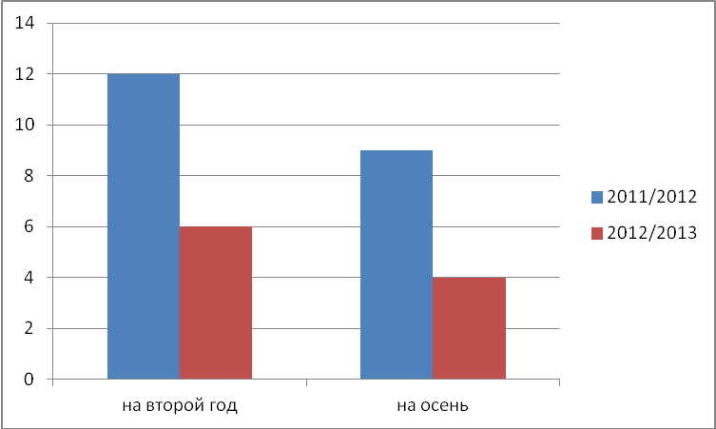

Количество обучающихся, оставленных на повторный курс обучения, снизилось на 50% по сравнению с прошлым учебным годом. Более, чем в два раза уменьшилось количество учащихся, оставленных «на осень». Этот результат был достигнут спланированной деятельностью всего коллектива по повышению качества образования. Был усилен контроль за успешностью обучения как со стороны учителей и классных руководителей, так и со стороны администрации. Принимались своевременные меры по устранению пробелов в знаниях обучающихся, строго контролировалась посещаемость, проводилась индивидуальная работа с учащимися, встречи с родителями.

Результативность образовательной деятельности.

Уровень сформированности ключевых компетентностей выпускников возрос по сравнению с предыдущим учебным годом. Росту уровня сформированности ключевых компетентностей способствовало введение профильного и предпрофильного обучения, увеличение числа элективных курсов, проведение профориентационной работы и индивидуальных консультаций, развитие профессиональных связей с системой высшего и среднего специального образования, а также участие в различных проектах.
Результаты исследования уровня сформированности ключевых компетентностей выявили достаточный прогнозируемый результат в области «решение проблем» и «информационная компетентность». Развитие информационной компетентности превзошло все ожидания. Причина столь успешного развития видится в четкой разработке проектирования информационной среды ОУ.
Мониторинг усвоения программного материала осуществлялся при проведении срезовых и контрольных работ, анализа успеваемости по четвертям и полугодиям, а также каждый учитель проводит личный мониторинг обученности и качества знаний в своем классе.
В апреле 2013 года в школе были проведены срезовые работы по математике в рамках районной проверки качества образования на уровне МО РК. Работы проводились в 5-9 и 10 классах.

Результаты этих работ приведены в таблице:

класс | 5а | 5б | 5в | 6а | 6б | 6в | 7а | 7б | 8а | 8б | 9а | 9б | 9в | 10
Средняя отметка | 3,9 | 3,8 | 4,5 | 4,1 | 4,2 | 4,1 | 4,3 | 4,4 | 3,4 | 3,9 | 4,0 | 3,8 | 4,3 | 4,3
Средняя отметка в параллели | 4,1 | 4,2 | 4,4 | 3,7 | 4,0 | 4,3
Средняя отметка по району | 3,8 | 4,1 | 3,9 | 3,8 | 4,3 | 3,9
Во всех классах, кроме 8-9-х, средние результаты в школе немного выше или совпадают с результатами района. В 8-9-х классах средние результаты в школе ниже результатов в районе.

С 2011года в школе введено углубленное изучение математики и информатики с 5 класса по запросам обучающихся и их родителей. Обучение осуществляется по 6-дневной учебной неделе. Анкетирование выявило высокий интерес к данной форме обучения.

Мониторинг углубленного изучения предметов

предметы | Математика | Информатика
классы | 5в | 6в | 5в | 6в
Обученность | 87% | 73% | 6890 | 83%
Качество знаний | 100% | 100% | 100% | 100%
Успешность | 100% | 100% | 100% | 100%
Средний балл | 4,7 | 4,2 | 4,7 | 4,5

Обученность углубленного изучения предметов в 5-6-х классах высокая, качество знаний 100%, средний балл по предметам высокий.
В 8-9-х классах изучаются элективные курсы предпрофильного обучения «Избранные вопросы математики», на которых рассматривается дополнительный материал учебных тем, требующий детализации. Также разбираются сложные экзаменационные задания из второй части.
В 9-х классах ведётся элективный курс «Компьютерная графика» для организации практической и исследовательской деятельности.

Результативность предпрофильного обучения

 | Предметы | Обученность | Качество знаний | Успешность | Средний балл
8 классы | э/к «Избранные вопросы математики» | 49% | 34% | 97% | 3,4
9 классы | э/к «Избранные вопросы математики» | 64% | 65% | 100% | 3,9
 | э/к «Компьютерная графика» | 76% | 84% | 100% | 4,3

Мониторинг обученности профильного обучения 11 класса
в 2012-2013 учебном году
Профиль | Информационно-технологический
предметы | Математика | Информатика
Обученность | 60% | 67%
Качество знаний | 64% | 100%
Успешность | 100% | 100%
Средний балл | 3,8 | 4,1

Средний результат мониторинга 10-11 классов
 | Учебные предметы | Элективные курсы | Общий результат
Обученность | 82% | 77% | 80%
Качество знаний | 99% | 91% | 95%
Успешность | 100% | 100% | 100%
Средний балл | 4,3 | 4,4 | 4,3

Обученность предпрофильной подготовки в 9-х классах оптимальна по всем элективным курсам, в 8 классах обученность по э/к «Избранные вопросы математики» находится на достаточном уровне. В 11 классе обученность по профильным предметам находится на оптимальном уровне.

Сравнительный анализ обученности учащихся II и III ступеней
за последние три года

 | IIступень | III ступень
 | 2010-2011 | 2011-2012 | 2012-2013 | 2010-2011 | 2011-2012 | 2012-2013
Обученность | 65% | 67% | 69% | 67% | 62% | 80%
Качество знаний | 68% | 69% | 72% | 73% | 68% | 95%
Успешность | 97% | 97 % | 99 % | 99,5% | 99% | 100%

Обученность II и III ступени находится возрасет и находится на оптимальном уровне.
Качество знаний на II ступени увеличилось на 3% по сравнению с прошлым годом, а на III ступени - на 27%. Успешность на II и III ступенях обучения также повышается.

Качество итоговой аттестации выпускников 11-х классов

Учебный год | Успеваемость | Выпускники, получившие аттестат с «4» и «5» | Медалисты
2007-2008 | 100% | 43,2% | 3 золотых  1 серебряная
2008-2009 | 100% | 52,4% | 4 золотых  3 серебряных
2009/2010 | 94% | 28% | _____
2010/2011 | 97% | 48% | 3 золотых
2011/2012 | 92% | 25% | _______
2012-2013 | 90% | 65% | ______
Работа по подготовке к итоговой аттестации велась в соответствии с планом подготовки, учителями проводились регулярно элективные курсы, индивидуальные и групповые занятия. Параллельно велась работа с родителями выпускников: родительские собрания, индивидуальные беседы, консультации психолога, и т.д. Результатом данной работы является увеличение числа обучающихся получивших аттестаты с оценками «4» и «5». Но низкая мотивация 2-х выпускников данного года выпуска и слабый контроль со стороны родителей, а порой абсолютное его отсутствие привели к снижению процентов успеваемости.

Результаты итоговой аттестации.

Результаты итоговой аттестации выпускников 9-х классов

В 2012/2013 учебном году государственная итоговая аттестация выпускников 9-х классов проводилась в новой форме. Выпускники сдавали два обязательных экзамена (русский язык и математика) и два экзамена по выбору из предложенного списка: английский язык, биология, география, информатика, история, литература, обществознание, физика, химия.

В 2012/2013 учебном году в 9-х классах обучалось 59 учащихся. Все были допущены к государственной итоговой аттестации. Два человека не прошли итоговую аттестацию и оставлены на повторное обучение.

Анализ сдачи экзаменов выпускниками 9-х классов

№  п/п | Предметы, выбираемые для сдачи экзаменов | Количество сдававших | Получили оценки
 |  |  | «5» | «4» | «3» | «2»
1 | Математика | 59 | - | 30 | 27 | 2
2 | Русский язык | 59 | 11 | 28 | 18 | 2
По выбору
4 | Английский язык | 2 | - | 2 | - | -
5 | Биология | 34 | - | 14 | 20 | -
6 | География | 35 | 3 | 17 | 14 | 1
7 | Информатика | 10 | 2 | 4 | 4 | -
8 | Обществознание | 21 | 1 | 11 | 8 | 1
9 | Физика | 11 | - | 2 | 9 | -
10 | Химия | 5 | - | 4 | 1 | -
Итого экзамен по выбору | 118 | 6 | 54 | 56 | 2

Для итоговой аттестации выпускники 9-х классов чаще выбирали такие предметы, как география, биология, обществознание. Не выбрали для итоговой аттестации предметы: литература и история.
Два человека не сдали три экзамена и продолжат повторное обучение в 9 классе.

Мониторинг сдачи экзаменов выпускниками 9-х классов

 | Количество  сдававших  экзамен | «5» | «4» | «3» | «2» | Обучен  ность | Качество  Знаний | Успешность | Ср.балл | Сравнение с годовой оценкой
 |  |  |  |  |  |  |  |  |  | ниже | равна | выше
Математика
9а | 22 | 0 | 11 | 11 | 0 | 50% | 50% | 100% | 3,5 | 4 | 14 | 4
9б | 23 | 0 | 11 | 11 | 1 | 48% | 48% | 96% | 3,4 | 7 | 14 | 2
9в | 14 | 0 | 8 | 5 | 1 | 50% | 57% | 93% | 3,5 | 7 | 5 | 2
всего | 59 | 0 | 30 | 27 | 2 | 49% | 51% | 97% | 3,5 | 18 | 33 | 8
Русский язык
9а | 22 | 5 | 10 | 7 | 0 | 62% | 65% | 100% | 3,9 | 0 | 13 | 9
9б | 23 | 5 | 10 | 7 | 1 | 61% | 65% | 96% | 3,8 | 4 | 16 | 3
9в | 14 | 1 | 8 | 3 | 1 | 56% | 69% | 92% | 3,7 | 2 | 7 | 5
всего | 59 | 11 | 28 | 18 | 2 | 60% | 66% | 97% | 3,8 | 6 | 36 | 17
По выбору
Английский язык
9а | 1 | 0 | 1 | 0 | 0 | 64% | 100% | 100% | 4,0 | 0 | 1 | 0
9б | - | - | - | - | - | - | - | - | - | - | - | -
9в | 1 | 0 | 1 | 0 | 0 | 64% | 100% | 100% | 4,0 | 1 | - | -
всего | 2 | 0 | 2 | 0 | 0 | 64% | 100% | 100% | 4,0 | 1 | 1 | 0
Биология
9а | 12 | 0 | 4 | 8 | 0 | 45% | 33% | 100% | 3,3 | 0 | 8 | 4
9б | 15 | 0 | 9 | 6 | 0 | 53% | 60% | 100% | 3,6 | 3 | 7 | 5
9в | 7 | 0 | 1 | 6 | 0 | 40% | 14% | 100% | 3,1 | 2 | 2 | 3
всего | 34 | 0 | 14 | 20 | 0 | 48% | 41% | 100% | 3,4 | 5 | 17 | 12
География
9а | 16 | 2 | 9 | 5 | 0 | 60% | 69% | 100% | 3,8 | 0 | 14 | 2
9б | 8 | 0 | 3 | 5 | 0 | 47% | 38% | 100% | 3,4 | 1 | 5 | 2
9в | 11 | 1 | 5 | 4 | 1 | 52% | 55% | 91% | 3,5 | 4 | 4 | 3
всего | 35 | 3 | 17 | 14 | 1 | 54% | 57% | 97% | 3,6 | 5 | 23 | 7
Информатика
9а | 2 | 0 | 2 | 0 | 0 | 64% | 100% | 100% | 4,0 | 0 | 2 | 0
9б | 8 | 2 | 2 | 4 | 0 | 59% | 50% | 100% | 3,8 | 3 | 5 | 0
9в | - | - | - | - | - | - | - | - | - | - | - | -
всего | 10 | 2 | 4 | 4 | 0 | 60% | 60% | 100% | 3,8 | 3 | 7 | 0
Обществознание
9а | 8 | 0 | 3 | 5 | 0 | 47% | 38% | 100% | 3,4 | 2 | 6 | 0
9б | 11 | 1 | 6 | 3 | 1 | 55% | 64% | 91% | 3,6 | 3 | 6 | 2
9в | 2 | 0 | 2 | 0 | 0 | 64% | 100% | 100% | 4,0 | 0 | 1 | 1
всего | 21 | 1 | 11 | 8 | 1 | 53% | 57% | 95% | 3,6 | 5 | 13 | 3
Физика
9а | 3 | 0 | 0 | 3 | 0 | 36% | 0% | 100% | 3,0 | 3 | 0 | 0
9б | 3 | 0 | 1 | 2 | 0 | 45% | 33% | 100% | 3,3 | 2 | 1 | 0
9в | 5 | 0 | 1 | 4 | 0 | 42% | 20% | 100% | 3,2 | 4 | 1 | 0
всего | 11 | 0 | 2 | 9 | 0 | 41% | 18% | 100% | 3,2 | 9 | 2 | 0
Химия
9а | 2 | 0 | 1 | 1 | 0 | 50% | 50% | 100% | 3,5 | 1 | 1 | 0
9б | 1 | 0 | 1 | 0 | 0 | 64% | 100% | 100% | 4,0 | 0 | 1 | 0
9в | 2 | 0 | 2 | 0 | 0 | 64% | 100% | 100% | 4,0 | 2 | 0 | 0
всего | 5 | 0 | 4 | 1 | 0 | 58% | 80% | 100% | 3,8 | 3 | 2 | 0
Итого экзамены по выбору
9а | 44 | 2 | 20 | 22 | 0 | 51% | 50% | 100% | 3,5 | 6 | 32 | 6
9б | 46 | 3 | 22 | 20 | 1 | 53% | 54% | 98% | 3,6 | 12 | 26 | 9
9в | 28 | 1 | 12 | 14 | 1 | 49% | 46% | 96% | 3,5 | 13 | 8 | 7
всего | 118 | 6 | 54 | 56 | 2 | 51% | 51% | 98% | 3,5 | 31 | 66 | 22
Итого по всем экзаменам
всего | 236 | 17 | 112 | 101 | 6 | 53% | 55% | 97% | 3,6 | 55 | 135 | 47

Для итоговой аттестации выпускники 9-х классов выбирали чаще такие предметы, как география, биология, обществознание.

Сравнительный анализ
результатов итоговой аттестации выпускников 9-х классов
(средний балл по русскому языку и математике)
за три последних года

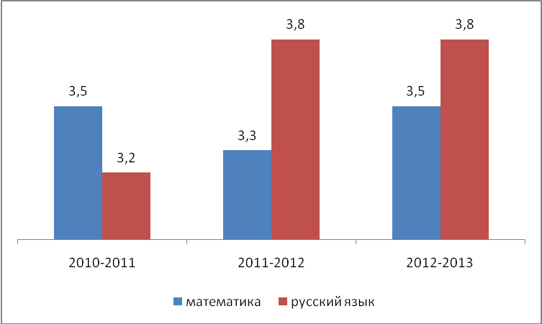

Средний балл по русскому языку остается на уровне прошлого года, а по математике увеличился по сравнению с прошлым учебным годом.

Анализ результатов экзаменов по выбору выпускников 9-х классов
В 2012-2013 учебном году выпускники 9-х классов сдавали по два экзамена по выбору из предложенного списка: английский язык, биология, география, информатика, история, литература, обществознание, физика, химия. Литературу и историю в этом году выпускники не выбрали для итоговой аттестации.

Количество выпускников, сдававших экзамены по выбору
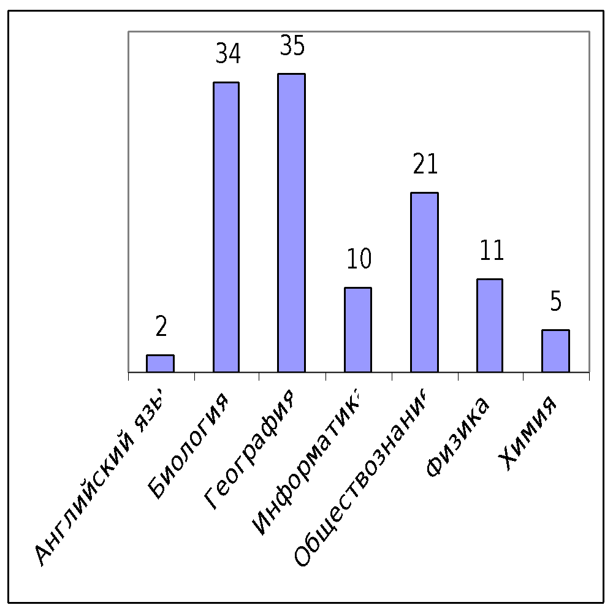

Как видно из диаграммы наибольшее количество выпускников выбирали экзамены по обществознанию и географии.

Средний балл экзаменов по выбору
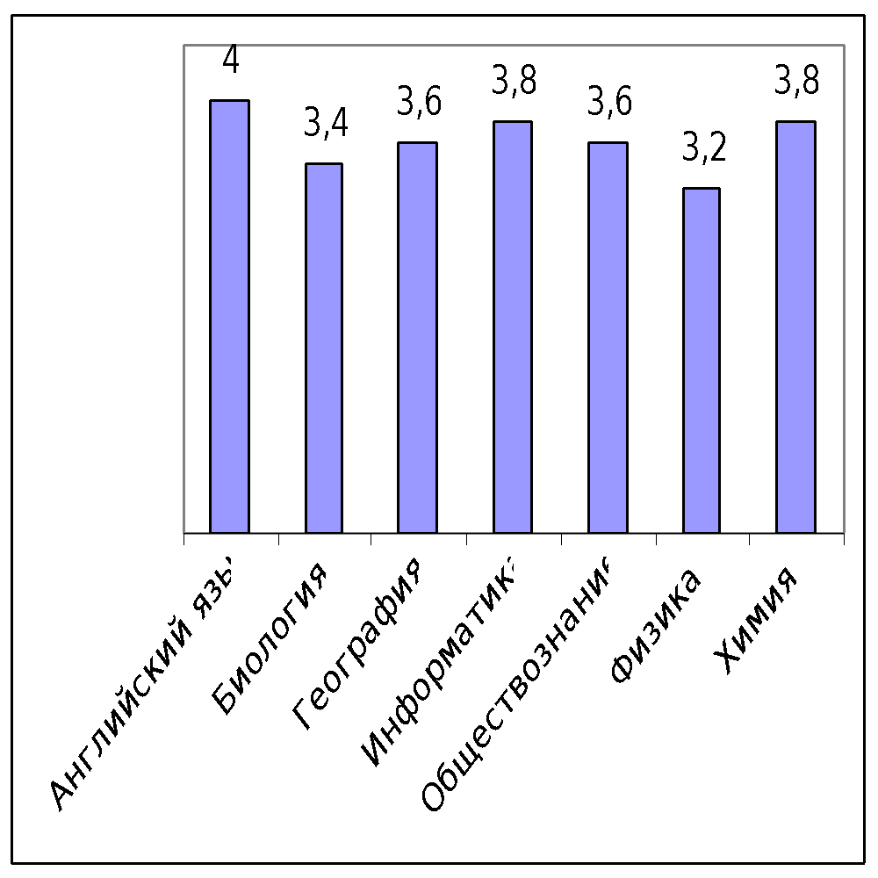
Средний балл по итогам экзаменов по выбору – 3,5.

Качественный анализ результативности экзаменов по выбору в 9-х классах

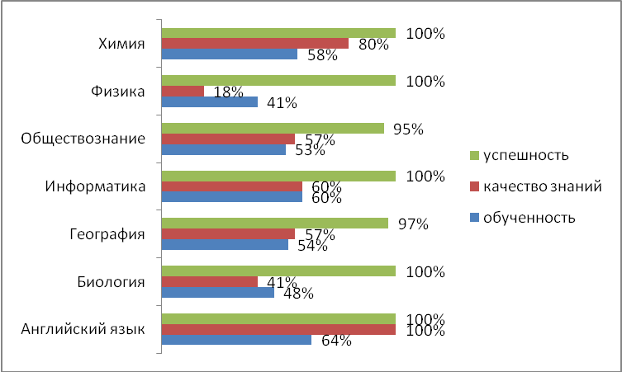

Качество знаний высокое по английскому языку (100%), химии (80%), допустимое – по информатике, обществознанию, географии, биологии. Низкое качество знаний – по физике (18%). Низкий процент качества знаний объясняется новой формой экзамена, недостаточной психологической подготовленности обучающихся к экзаменам по выбору. Ведь многие из них сдавали экзамены по выбору неосознанно, не по объему приобретенных знаний, а по принципу «легкого» предмета.

Результаты итоговой аттестации выпускников 11-х классов

В 2012/2013 учебном году 11 классе обучалось 20 учащихся. Все были допущены к итоговой аттестации. Согласно порядка проведения ЕГЭ баллы экзаменов не переводятся в оценку, а один из обязательных экзаменов можно пересдать, если количество баллов ниже минимального уровня. Итоговые баллы ЕГЭ выставляются в сертификат, а в аттестат выставляется средняя оценка за 10 и 11-й класс.
По результатам проведения ЕГЭ в 2012/2013 учебном году 19 выпускников получили аттестаты. Одному выпускнику выдана справка о получении среднего (полного) общего образования.

Получено аттестатов о среднем (полном) общем образовании на «4» и «5»

 | 2010/2011 | 2011/2012 | 2012-2013
11 А | 13 | 5 | 13
11 Б | 3 | - | -
Итого | 16 | 5 | 13

Анализ сдачи экзаменов выпускниками 11-х классов

Выпускники 11-го класса выбирали те предметы, которые им нужны для зачета при поступлении в учебные заведения.

Количество сдававших | Количество баллов | Средний балл
 | Ниже min | 20-30 | 31-40 | 41-50 | 51-60 | 61-70 | 71-80 | 81-100
Русский язык (36)
20 | 1 | - | 1 | 3 | 8 | 5 | 2 | - | 56
Математика (24)
20 | 2 | 3 | 6 | 3 | 5 | 1 | 0 | 0 | 41
По выбору
Английский язык (20)
1 | 0 | 0 | 0 | 0 | 0 | 1 | 0 | 0 | 65
Биология (36)
3 | 1 | - | 1 | 1 | 0 | 0 | 0 | 0 | 39
Информатика (40)
2 | 0 | - | 0 | 0 | 1 | 0 | 1 | 0 | 65
История (32)
6 | 0 | - | 0 | 4 | 2 | 0 | 0 | 0 | 49
Обществознание (39)
12 | 3 | - | - | 2 | 6 | 1 | - | - | 48
Физика (36)
6 | 0 | - | - | 2 | 4 | 0 | 0 | 0 | 51

Экзамен по русскому языку не сдал 1 человек, а по математике - 2 человека. Эти выпускники не получили аттестат о среднем (общем) образовании.
В 2012-2013 учебном году выпускники не выбирали литературу, географию и химию.
Наиболее популярным экзаменом по выбору среди выпускников является обществознание.

Результаты сдачи ЕГЭ:

Средний балл по русскому языку и математике
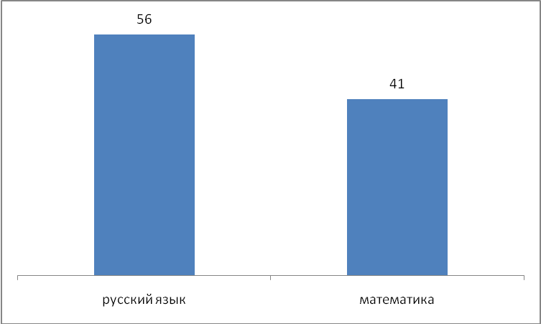

По итогам обязательных ЕГЭ успеваемость 90 %. Один человек не сдал экзамены по математике и русскому языку, один человек не сдал экзамены по математике. Аттестаты получили 18 выпускников.

Результативность сдачи ЕГЭ по русскому языку и математике
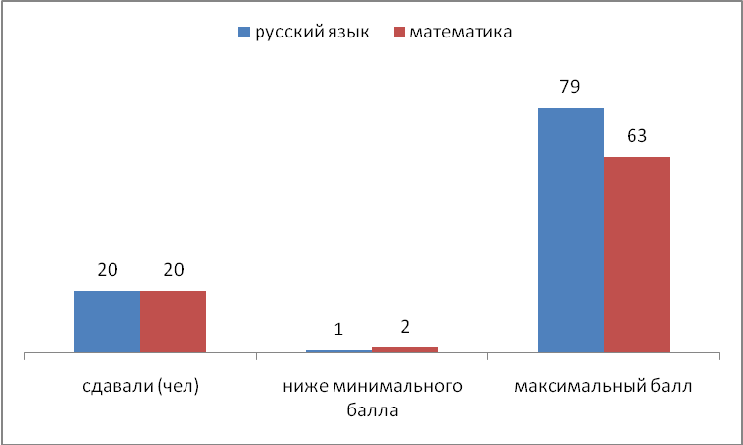

ЕГЭ по выбору:

Средний балл
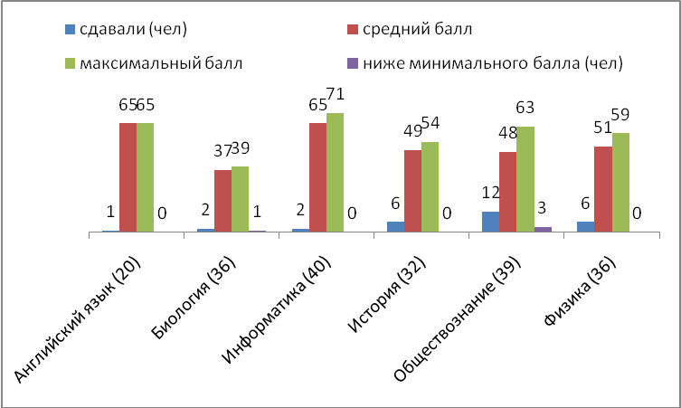

Высокий средний балл выпускники показали по информатике, английскому языку и обществознанию.

В 11 классе 11 человек обучались группе информационно-технологического профиля. Профильными предметами в этой группе были математика и информатика.

Результаты ЕГЭ по профильным предметам

Профиль | Информационно-технологический
Баллы | Математика(24) | Информатика(40)
Сдавали (чел) | 11 | 2
Ниже min | 1 | 0
20-30 | 1 | -
31-40 | 2 | 0
41-50 | 2 | 0
51-60 | 4 | 1
61-70 | 1 | 0
71-80 | 0 | 1
81-100 | 0 | 0
Максимальный балл | 63 | 71
Минимальный балл | 28 | 58
Средний балл | 46 | 65

Выпускники информационно-технологического профиля набрали высокий средний балл по информатике. По математике один выпускник не сдал экзамен. Средний балл по информатике равен 65, а по математике – 46.

Результативность ЕГЭ профильного направления по предметам

Предметы | Количество экзаменующихся | Средний балл | Максимальный балл
Математика | 11 | 46 | 63
Русский язык | 11 | 58 | 76
По выбору
Английский язык | 1 | 65 | 65
Биология | 2 | 41 | 43
Информатика | 2 | 65 | 71
История | 3 | 47 | 54
Обществознание | 6 | 47 | 63
Физика | 5 | 53 | 59

Внутришкольный контроль

Внутришкольный контроль носит системный характер. Мониторинг проводится как по промежуточным, так и по конечным результатам, включает в себя проверку и оценку полученных результатов, определения уровня обученности, качества знаний и успешности.
В течение года велась работа по совершенствованию мониторинга по следующим направлениям:
1) Собеседование с учителями по тематическому планированию, совершенствованию поурочных планов, выполнению учебных программ и их практической части. Были проведены:
- Проверки тематических планов учителей. Результаты проверок обсуждались на планёрках и производственных совещаниях.
- Проверки выполнения учебного плана (один раз в четверть). Результаты оформлялись в справках и обсуждались на совещаниях, проводились собеседования с учителями, у которых было отставание в выполнении плана.
2) Качество усвоения программного материала.
В результате мониторинга и проверки выявляется качество освоения обучающимися образовательных программ.
- Проводились проверки вычислительных навыков в основной и средней школе.
- Срезовые работы по основным разделам программы по предметам: математика и русский язык.
- Уровень подготовки к итоговой аттестации (пробные работы в формате ЕГЭ и пробные тестовые работы в формате ГИА в 9-х классах). Результаты обсуждались на совещаниях при директоре и на заседаниях МО.
3) Особый блок во внутришкольном контроле занимает контроль результатов обучения детей в классах с углубленным изучением предметов и профильных классах. Посещались уроки и проводились контрольные работы. Анализ результатов позволяет оперативно корректировать деятельность учителей. Результаты обсуждались на совещании при директоре.
4) Большое внимание уделено контролю результатов обучения детей, испытывающих трудности в учебе, а также учащихся «группы риска». Успеваемость этих учащихся контролировалась не только классным руководителем, но и социальным педагогом, но ожидаемых результатов такой работы школа не получила не в полном объеме.
5) В школе сложилась четкая система промежуточного контроля, которая включает в себя административные контрольные работы по окончанию полугодия и года. По результатам контрольных работ составляются таблицы, выявляются типичные ошибки, которые обсуждаются на заседаниях МО и вносятся изменения в планирование.
6) Посещение уроков администрацией носит дифференцированный характер. Посещенные уроки имели целью анализ эффективности методических приемов учителей, обеспечивающих прочность знаний учащихся, подтверждения или повышения квалификационной категории учителей, анализ работы учителей с учащимися, испытывающими трудности в обучении, учащимися в классах с углубленным изучением предметов и профильных классов.

Основными направлениями посещений и контроля уроков были следующие пункты:
1. Формы и методы, применяемые на уроках.
2. Самостоятельная работа учащихся, ее содержание и организация.
3. Выполнение задач урока.
4. Использование межпредметных связей.
5. Соответствует ли отобранное содержание принципам научности, доступности, связи с жизнью, систематичности и последовательности.
6. Создание условий для обучения (учебно – материальные, морально – психологические, гигиенические, эстетические условия, фактор времени).
7. Организация учебной деятельности школьников и общение в классе.
8. Классно-обобщающий контроль в 5-11 классах с целью определения уровня воспитанности учащихся, уровня образовательной подготовки, сформированности мотивации к обучению, сформированности классного коллектива, выявления проблем и путей коррекции знаний и поведения учащихся.
9. Классно-обобщающий контроль в 5-х классах по определению степени готовности к обучению и адаптации учащихся на второй ступени, сформированности умений и навыков, способности к продолжению образования, единство требований учителей-предметников к учащимся 5-х классов, учет индивидуальных особенностей учащихся. Результаты контроля обсуждались на педсовете по преемственности. Были проанализированы: результаты диагностики учащихся по адаптации, итоги логопедического обследования, наблюдения учителей за детьми в период адаптации. В результате чего были выработаны единые требования по организации учебного процесса в 5-х классах.
Необходимо отметить уровень проведения уроков учителями школы:
- Большинство уроков проводится с использованием ИКТ, что положительно влияет на учебную мотивацию, активность учащихся на уроках, возможность обратной связи, но ещё мало проводится уроков контроля знаний с использованием ИКТ, а также уроков-исследований, уроков-практикумов, где требуется самостоятельная исследовательская деятельность учащихся.
- Меняется отношение педагогов к учебным умениям и навыкам: они становятся не самоцелью обучения, а средством развития социально-значимых качеств личности (мыслительных, эмоционально-чувственных, поведенческих, коммуникативных, физических, творческих) это достигается применением развивающих педагогических технологий и подбором учебных задач. Учителя ставят цели развития личных качеств учащихся на уроке (мышление, речь, воля, нравственность, коммуникативность и т.д.) и реализуют их средством учебного предмета; дают разноуровневые домашние задания, поощряют инициативу и самостоятельность, поощряют индивидуальные учебные достижения, предлагают задания, развивающие интуицию, творческое воображение.
- Много внимания учителя стали уделять проектной деятельности учащихся, хотя используют эту технологию не полностью, а лишь её элементы. Это влияет на развитие творческих способностей обучающихся, позволяет воспитывать самостоятельность, развивать навыки работы со справочной литературой и энциклопедиями.
- Шире используют педагоги раздаточный и наглядный материал на своих уроках, который часто изготовляют при помощи ИКТ. Это карточки с заданиями, тесты, иллюстративный раздаточный материал, демонстрационный материал из Интернет-ресурсов. Всё это расширяет возможности современного урока, позволяет эффективно проводить индивидуальную и дифференцированную работу. Но необходимо помнить о разумности и уместности такой работы, так как иногда урок бывает переполнен различными демонстрациями в ущерб практической работе.
7) Контроль за ведением школьной документации.
В системе проверялись классные журналы, журналы индивидуальных и коррекционных занятий. По итогам проверки составлялись справки. Результаты заслушивались на совещаниях и планёрках. Классные руководители соблюдают единые требования по ведению журналов.
В новом 2013-2014 учебном году будет вводиться обучение по ФГОС в 5-х классах. Учителя основной школы, которые будут работать в 5-х классах, прошли курсовую подготовку. С целью знакомства с новыми стандартами для педагогов школы будут проводиться семинары, на которых планируется обсудить особенности стандартов второго поколения, требования к технологиям и методам обучения.
Важной задачей для чёткой организации работы в новом учебном году является также комплектование пятых и десятых классов.
На 2012/2013 учебный год скомплектованы два пятых и один десятый класс.
При комплектовании пятых и десятого классов учитывались интересы родителей и обучающихся.
Таким образом, можно сделать вывод, что поставленные перед коллективом школы задачи решаются в системе. Много внимания уделяется повышению качества знаний, патриотическому и духовно-нравственному воспитанию, повышению профессиональной компетентности учителей. Есть проблемы и задачи, над которыми необходимо работать в новом учебном году:

- Методическим объединениям тщательно проанализировать итоги 2012/2013 учебного года, сделать необходимые выводы и продолжать работу по повышению качества образовательной подготовки выпускников.
- Усилить административный контроль над подготовкой выпускников образовательных программ к итоговой аттестации.
- Организовывать учебно-воспитательный процесс на основе использования эффективных современных образовательных технологий, в том числе и здоровьесберегающих.
- Более тщательно и конкретизированно планировать работу по освоению, обобщению и внедрению в практику передового опыта и использованию современных педагогических технологий.
- Особое внимание уделять совершенствованию форм и методов организации урока.
- Обеспечить всем обучающимся равные возможности получения качественного общего образования.
- Вести работу в соответствии с индивидуальным темпом и уровнем развития учащихся.
- Спланировать взаимопосещение уроков с учетом индивидуальных потребностей учителей.
- Провести в рамках МО семинары – практикумы по теме «Методика подготовки учащихся к итоговой аттестации».
- При подготовке и проведении уроков особое внимание уделять планированию и реализации воспитательных и развивающих задач.

Методическая работа школы.

Важнейшим средством повышения педагогического мастерства учителей, связующим в единое целое всю систему работы школы, является методическая работа. Её роль значительна в современных условиях в связи с необходимостью рационально и оперативно использовать новые методики, приемы и формы обучения и воспитания. Правильное определение целей и задач методической службы обеспечивает выбор оптимального содержания и форм организации работы с педагогическим коллективом. В условиях модернизации российского образования роль методической работы постоянно возрастает, т.к. особенно актуальной становится проблема использования новых педагогических технологий, приемов и форм обучения и воспитания. Организация учебно-воспитательного процесса в 2012-2013 учебном году выстраивалась в соответствии с методической темой школы. «Организация учебно-воспитательного процесса в условиях адаптивной школы с профильными классами»
В связи с этим были определены ЦЕЛИ:
- формировать у школьников гражданскую ответственность и правовое
самосознание, духовность и культуру, инициативность, самостоятельность,
толерантность, способность к успешной социализации в обществе и активной
адаптации на рынке труда.
- организовать оптимальный учебно-воспитательный процесс на основе
компетентностного подхода с учетом индивидуальных особенностей учащихся,
их интересов, образовательных возможностей, состояния здоровья;
- выявлять и реализовывать образовательный потенциал учащихся;
- отслеживать динамику развития учащихся, создавая при этом эмоциональный
комфорт и условия для самовыражения, самопознания и саморазвития каждого

ученика;
- установить соответствие функционирования и развития педагогического
процесса в школе требованиям государственного стандарта образования с
выходом на причинно-следственные связи, позволяющие сформулировать выводы и рекомендации по дальнейшему развитию школы.
Задачи школы
- повышение доступности, качества и эффективности образования за счет значительного обновления содержания образования;
- внедрение Федеральных Государственных Образовательных Стандартов
(ФГОС) в начальной и основной школе;
- внедрение новых технологий обучения и воспитания;
- разработка формы учета достижений учащихся по предметам,
позволяющей проследить личные успехи и неудачи в усвоении учебного
материала в соответствии с динамикой развития учащихся (портфолио учащегося);
- разработка системы диагностики и мониторинга с целью определения
стартового уровня и дальнейшего отслеживания развития обучающихся;
- совершенствование системы внеучебной деятельности посредством
разработки совокупности программ:
- досуговая деятельность;
- традиции школы;
- внеучебная деятельность по предмету;
- обеспечение психологической защищенности учащихся в
образовательном процессе;
- развитие мотивов профессиональной творческой деятельности учителя,
современного, диалектического стиля педагогического мышления
учителя, готовности к профессиональному самосовершенствованию,
работе над собой;
- формирование у учащихся ответственного отношения к овладению
знаниями, умениями, навыками;
- обеспечение единства урочной и внеурочной деятельности учителя через
сеть кружков, факультативов, индивидуальных занятий и
дополнительного образования;
совершенствование системы контроля за состоянием и ведением школьной документации. Необходимость совершенствования педагогических знаний, появление новых стратегий обучения, введение новых стандартов образования требуют от педагогов постоянной работы над повышением своего профессионального мастерства.
Важнейшим средством повышения педагогического мастерства учителей, связующим в единое целое всю систему работы школы, является методическая работа.
Методическая работа – это целостная, основанная на достижениях науки, педагогического опыта и на конкретном анализе учебно-воспитательного процесса система взаимосвязанных мер, действий и мероприятий, направленная на:
- всестороннее повышение компетентности и профессионального мастерства каждого учителя;
- поиска новых, наиболее рациональных и эффективных форм и методов организации, проведения и обеспечения образовательного процесса, творческого применения их на уроках и во внеклассной работе.
Организатором и координатором методической работы в школе выступает методическая служба – совокупность различных структур и видов деятельности, реализующих функции методической поддержки участников образовательного процесса в целях обеспечения качества образования.
Структура методической службы МОУ «СОШ №2»:
- Зам. директора по НМР – Васькина Н. Т.
- Предметные МО:
- предметов гуманитарного цикла – руководитель Запевалова И. Г.
- предметов естественно-математического цикла – руководитель Улитина Г. В.
- начальных классов – руководитель Серикова Г. Н.
- предметов развивающего цикла – руководитель Якимова Е. А.
- классных руководителей – руководитель Фаркова Г. Н.
- Социально-психологическая служба:
- психолог – Тикачёва О. Н.
- логопед – Кривоносова Г. В.
- социальный педагог – Мороз Л. В.
- Школьная команда по информатизации:
Руководитель: Якимова Светлана Николаевна
- Васькина Н. Т.
- Калинина Е. Л.
- Рукина Л. Ф.
- Якимова М. Н.
- Топонен И. Л.
- Брюгяри Ж. С.
- Методический совет школы:
- Якимова С. Н.
- Васькина Н. Т.
- Калинина Е. Л.
- Фаркова Г. Н.
- Запевалова И. Г.
- Улитина Г. В.
- Серикова В. Н.
- Якимова Е. А.
- Тикачёва О. Н.
- Кривоносова Г. В.
- Мороз Л. В.
- Богачук О. С.
- Кочанов С. А.
- Шапаева Л. А.
- Осокин В. Ю.

В соответствии с поставленными задачами методическая работа осуществляется по следующим направлениям деятельности:
- тематические педагогические советы;
- методические объединения;
- работа учителей над темами самообразования;
- методические семинары;
- проведение открытых уроков с последующим их анализом;
- индивидуальные беседы по организации и проведению урока;
- организация и контроль курсовой подготовки учителей;
- аттестация педагогических кадров;
- организация деятельности по введению ФГОС;
- освоение новых УМК;
- организация деятельности по сплочению педагогического коллектива;
- организация индивидуальных маршрутов обучения, работа с одарёнными детьми, совершенствование подготовки учащихся к олимпиадам, конкурсам и конференциям;
- участие в конкурсах профессионального мастерства и конференциях;
Поставленные задачи решались через совершенствование методики урока, организацию обучения и воспитания на основе диагностики, через проблемные семинары, тематические педсоветы, изучение опыта педагогической и методической работы, систему непрерывного повышения педагогического мастерства.
При планировании методической работы школы использовались формы работы, позволяющие решить поставленные цели и задачи.
ФОРМЫ МЕТОДИЧЕСКОЙ РАБОТЫ
1. Тематические педагогические советы.
2. Заседания методического совета.
3. Методические объединения.
4. Работа над темой самообразования.
5. Открытые уроки, их анализ.
6. Взаимопосещение уроков, их анализ.
7. Проблемные семинары.
8. Традиционные мероприятия.
9. Педагогический мониторинг.
10. Разработка методических рекомендаций.
11. Индивидуальные беседы по организации и проведению урока.
12. Организация и контроль курсовой подготовки учителей.
13. Участие в профессиональных и методических конкурсах.
14. Аттестация.
15. Мастер-классы.
Каждое предметное МО планировало и осуществляло свою деятельность в соответствии с темой работы и планом работы школы. В своей деятельности, прежде всего, ориентировались на организацию методической помощи учителю, освоение новых форм работы, апробирование современных технологий.
На заседаниях МО в 2012/2013 учебном году обсуждались следующие вопросы:
• результаты итоговой аттестации (ГИА и ЕГЭ)
• освоение образовательных программ;
• изучение новых форм, приемов, методик;
• организация деятельности обучающихся на уроке и вне урока;
• результаты мониторинга успешности и качества обучения;
• изучение нормативно – правовой документации;
• здоровьесберегающие методики в организации воспитательно-образовательного процесса;
• результаты самообразовательной работы и т.д.
• итоги участия в районных, республиканских и во всероссийских олимпиадах, конференциях, конкурсах
Методический совет школы способствовал решению приоритетных задач образования, координировал взаимодействие методических объединений, оказывал помощь педагогическому коллективу в работе над единой методической темой, заботился об укреплении методической базы. В основном, поставленные задачи МС были выполнены. В течение года методический совет осуществлял координацию деятельности методических объединений и определял стратегические задачи развития школы.
Тематика заседаний МО отражает основные проблемные вопросы, которые стремится решать педагогический коллектив школы. Так МО учителей начальной школы обсуждало вопросы анализа работы в первых классах в условиях ФГОС-2. На следующих заседаниях учителя познакомились с основными требованиями к оформлению портфолио учащихся, с методикой ведения проектно-исследовательской деятельности, с планируемыми результатами начального общего образования. Методическое объединение учителей развивающего цикла изучали вопросы преемственности в работе начальной и основной школы, обобщали опыт коллег. МО учителей гуманитарного цикла особое внимание уделяло подготовке к ГИА и ЕГЭ, а также вопросам перехода на обучение по новым стандартам и повышению качества образования. МО учителей естествознания работало над повышением качества формирования вычислительных навыков, педагоги изучали требования новых стандартов, делились опытом организации проектной деятельности.
Следует отметить, что особое внимание в работе методических объединений уделялось прохождению программного материала (присутствует во всех МО), способности учителей к осуществлению инновационных процессов (МО гуманитарного цикла, МО начальных классов), интеллектуальная активность учащихся, участие и результаты участия в олимпиадах, конкурсах различного уровня (МО учителей естественнонаучного цикла, гуманитарного и развивающего цикла, начальных классов, МО классных руководителей), позитивные (негативные) тенденции (во всех МО), развитие личности и проблемы здоровья школьника (МО классных руководителей).

В ходе проведения тематических недель учителя проявили хорошие организаторские способности, разнообразные формы проведения таких недель вызвали интерес у учащихся. Можно отметить тщательно спланированные и хорошо организованные мероприятия предметных недель МО учителей гуманитарного цикла (традиционными стали встречи с писателями, предметные игры и творческие конкурсы) и МО начальной школы (заочные путешествия, конкурсы стенгазет, выставки работ, поделок, фотографий и оформление стенда на втором этаже).
Вывод: большинство мероприятий прошли на удовлетворительном организационном и методическом уровне, частично внеклассные мероприятия проводились за счет уроков, за последние годы не проводятся общешкольные мероприятия в рамках предметных недель.
Проблема: остается недостаточно высоким организационно-методический уровень предметных недель, план проведения предметной недели представлен только руководителем МО гуманитарного цикла Запеваловой И. Г.
Важным направлением методической работы является постоянное совершенствование педагогического мастерства учителей через курсовую систему повышения квалификации, через внутришкольную систему повышения профессиональной компетентности (теоретические, практико – ориентированные семинары, открытые уроки, мастер – классы). С введением нового образовательного стандарта (ФГОС), реализацией образовательной политики «Наша новая школа» педагоги должны стать самыми активными субъектами процесса самосовершенствования. Ведь от того, как будет идти процесс активизации и интенсификации обучения, внедрение новейших технологий, методов обучения зависит успех образовательной деятельности школы, в которой и учителя, и ученики будут успешны. За отчетный период уровень профессиональной грамотности педагогов значительно возрос, благодаря участию учителей в курсах повышения квалификации, а также в работе теоретических и практических семинаров, как в наших образовательных учреждениях города, так и в ИПКРО. Совещания, семинары, заседания, проводимые в школе, носят открытый характер: на них, как правило, собирается весь коллектив. Однако в системе повышения профессиональной компетентности учителя ведущим компонентом является сама личность педагога, ее индивидуальные особенности, личностные качества, отношение к обновлению содержания и организации учебного процесса школы.
Повышение квалификации в 2012/2013 учебном году проводилось в соответствии планом работы школы и заявкам, составленным на основе плана-проспекта ГОУ «ИПКРО» РК. Основной задачей повышения квалификации в этом учебном году являлось изучение нормативных документов ФГОС НОО и ООО, а также получение современных представлений о качестве образования, концепции развития УУД, проектирования образовательной среды, конструированию и анализу урока в логике ФГОС. Большое внимание отводилось изучению интерактивных технологий в образовательном процессе современной школы.

Итоги курсовой подготовки педагогов школы представлены в таблице:
№ | ФИО | Полное название курса
1. | Рукина Любовь Фёдоровна | Олимпиадная информатика
2. | Прохорова Анна Альбертовна | Преподавание школьных предметов естественнонаучного цикла в условиях перехода на ФГОС второго поколения
3. | Брюгяри Жанна Сергеевна | Проект Телешкола: «Дистанционные образовательные технологии: методики и способы их использования в условиях организации учебного процесса в ОУ»
4. | Якимова Мария Николаевна | Проект Телешкола: «Дистанционные образовательные технологии: методики и способы их использования в условиях организации учебного процесса в ОУ»
5. | Рукина Любовь Фёдоровна | Переподготовка по направлению «Педагог профильной школы»
6. | Беломестнова Ольга Сергеевна | Переподготовка по направлению «Педагог профильной школы»
7. | Топонен Ирина Леонидовна | ФГОС в основной школе
8. | Ушенина Надежда Васильевна | Современные подходы в преподавании предмета «технология»
9. | Муханова Альфия Валентиновна | Современные подходы в преподавании истории и обществознания в условиях модернизации системы образования»
10. | Селифанова Елена Викторовна | Современные подходы в преподавании истории и обществознания в условиях модернизации системы образования»
11. | Почебыт Татьяна Евгеньевна | ФГОС – учим по-новому. Пути достижения метапредметных результатов.
12. | Ригонина Ольга Александровна | ФГОС – учим по-новому. Пути достижения метапредметных результатов.
13. | Изотова Юлия Владимировна | ФГОС – учим по-новому. Пути достижения метапредметных результатов.
14. | Шахаева Мария Львовна | ФГОС – учим по-новому. Пути достижения метапредметных результатов.
15. | Фомина Елена Александровна | ФГОС – учим по-новому. Пути достижения метапредметных результатов.
16. | Якимова Мария Николаевна | Актуальные проблемы преподавания информатики в условиях ФГОС
17. | Якимова Екатерина Анатольевна | ФГОС – учим по-новому. Пути достижения метапредметных результатов.
18. | Селифанова Елена Викторовна | Электронные образовательные ресурсы (ЭОР) в образовательной деятельности
19. | Матвеева Римма Константиновна | Федеральный государственный стандарт начального общего образования: содержание, технологии введения.
20. | Глазова Елена Андреевна | Федеральный государственный стандарт начального общего образования: содержание, технологии введения.
21. | Якимова Мария Николаевна | Программирование в основной школе. (дистанционно)
22. | Мороз Людмила Владимировна | Федеральный государственный стандарт начального общего образования: содержание, технологии введения.
23. | Тикачёва Оксана Николаевна | Организация работы службы психолого-педагогического и медико-социального сопровождения детей в ОУ
24. | Анисимова Ольга Сергеевна | Актуальные проблемы преподавания комплексного учебного курса «Основы мировых религиозных культур и светской этики»
25. | Фаркова Галина Николаевна | Интерактивные технологии в преподавании учебного предмета в условиях реализации ФГОС
26. | Почебыт Татьяна Евгеньевна | Интерактивные технологии в преподавании учебного предмета в условиях реализации ФГОС
27. | Ригонина Ольга Александровна | Интерактивные технологии в преподавании учебного предмета в условиях реализации ФГОС
28 | Серикова Вера Николаевна | «ФГОС НОО: содержание, технологии введения»
29 | Логинова Валентина Анатольевна | «ФГОС НОО: содержание, технологии введения»
30 | Анисимова Ольга Сергеевна | «ФГОС НОО: содержание, технологии введения»

По итогам учебного года 30 педагогов повысили свою квалификацию из них:
- 12 человек по программе курсов введения ФГОС
- 6 педагогов по внедрению интерактивных технологий
- 2 педагога по профильной подготовке
Необходимо отметить возросшую активность педагогов по повышению квалификации: 2011/2012 – 11 педагогов прошли курсы повышения квалификации, в 2010/2011 – 25 педагогов. Меняются также и формы повышения квалификации: часть курсов проходит в дистанционной или очно-дистанционной форме. Так 9 педагогов записаны на курсы по программе «Реализация федерального государственного образовательного стандарта основного общего и среднего (полного) общего образования» в объёме 144 часа.
В школе разработан перспективный график повышения квалификации по тематике введения ФГОС, где отслеживается периодичность прохождения курсовой подготовки. Выступления педагогов на педсоветах, семинарах и конференциях, разработки открытых уроков и обобщение материалов по теме самообразования хранятся в Портфолио учителя.
Традиционными в школе стали Дни открытых дверей для родителей и мастер-классы для будущих пятиклассников и их родителей. В этом году мастер-классы были представлены учителями:
4а - к. 31 4Б – к. 34 4В - к. 41
Селифанова Е. В. Ригонина О. А. Шахаева М. Л.
Беломестнова О. С. Изотова Ю. В. Почебыт Т. Е.

4а - к. 41 4Б – к. 31 4В - к. 34
Шахаева М. Л. Селифанова Е. В. Ригонина О. А.
Почебыт Т. Е. Беломестнова О. С. Изотова Ю. В.
Педагоги школы дали открытые интегрированные уроки, на которых использовали активные методы обучения, а также интерактивные технологии. Родители высоко оценили профессиональный и творческий уровень проведённых уроков, о чём свидетельствуют отзывы родителей. Во время проведения традиционного Дня открытых дверей все учителя и воспитатели дали открытые уроки и внеклассные мероприятия. Такой вид представления педагогического опыта даёт родителям возможность наглядно увидеть совместную деятельность ученика и учителя по освоению новых знаний, а также позволяет выработать единые требования по отношению к обучающимся и контролю за успешностью обучения.
Кроме открытых уроков для родителей, учителя школы дают уроки для коллег по планам работы школьных и районных МО, учителя начальных классов в сентябре и октябре месяце также регулярно дают уроки для воспитателей детских дошкольных учреждений.
Цели открытых уроков:
- повышение квалификации тех, кто приходит на учебу к учителям;
- экспертиза коллегами новшества, разработанного учителем;
- саморазвитие учителя, стремление к собственному повышению квалификации.
Кроме открытых уроков администрацией школы посещались уроки в рабочем порядке по плану внутришкольного контроля. Основные цели посещения и контроля уроков:
- Работа педагогов по совершенствованию контроля и учета знаний, выявлению уровня требований к знаниям обучающихся.
- Работа с учащимися, имеющими повышенную мотивацию к учебно-познавательной деятельности.
- Работа с обучающимися, оставленными на повторный курс обучения, а также с обучающимися имеющими низкий уровень мотивации к обучению и низкими показателями качества обученности. Ликвидация пробелов в знаниях, работа с отстающими учащимися.
- Классно-обобщающий контроль.
- Состояние преподавания отдельных предметов.
- Подготовка обучающихся к государственной (итоговой) аттестации.

По результатам наблюдений за деятельностью учителей и обучающихся можно сделать вывод, что учителя стремятся внедрять в учебно-воспитательный процесс новые педагогические технологии, так как видят в этом необходимое условие результативности образовательного процесса и своего педагогического труда, успешности обучающихся к самостоятельному поиску дополнительных источников знаний для написания докладов, рефератов, анализу возможных решений задач, выбору оптимальных вариантов решений, самостоятельному поиску ответов на поставленные проблемные вопросы, выдвижению гипотез и доказательств, умению систематизировать, обобщать, делать выводы.
Методическое сопровождение самообразования и саморазвития педагогов проходило через механизм аттестации в новой форме. Аттестация помогает учителю систематизировать и обобщать опыт педагогической деятельности, оценить динамику достижения результатов обученности и качества знаний, повысить свой профессиональный уровень и имидж педагога.

Высшую категорию подтвердили: Беляева Т. В. – учитель биологии, Муханова А. В. – учитель истории, Калинина Е. Л. – учитель физики. Успешно прошли процедуру аттестации и повысили квалификационную категорию:
- Тикачёва О. Н. – высшая категория
- Якимова Е. А. – высшая категория
- Ахметова Е. Н. – высшая категория
- Рукина Л. Ф. – высшая категория
- Топонен И. Л. – высшая категория
- Селифанова Е. В. – первая категория
- Ушенина Н. В.- первая категория
- Беломестнова О. С. – первая категория
В ходе подготовки к аттестации педагогам оказывалась необходимая консультационная помощь по подготовке самоанализа и необходимых документов. Все учителя подготовили портфолио, где представили свой педагогический опыт.
Калинина Е. Л. была освобождена от экспертизы результатов профессиональной деятельности в связи с тем, что она награждена Почётной грамотой Министерства образования Российской Федерации». Все учителя подготовили самоанализ результатов профессиональной деятельности, в которых отражён уровень профессиональной компетентности и методической подготовки учителей, особенности организации учебно-воспитательного процесса и качество образовательной подготовки обучающихся.

Анализ кадрового состава по квалификации
категория | 2007/2008 | 2008/2009 | 2009/2010 | 2010/2011 | 2011/2012
Высшая | 26,5% | 33% | 30% | 34% | 35%
I | 49% | 35% | 32% | 36% | 39%
II | 22% | 22% | 26% | 26% | 20%
Без категории | 2,5% | 10% | 12% | 4% | 6%

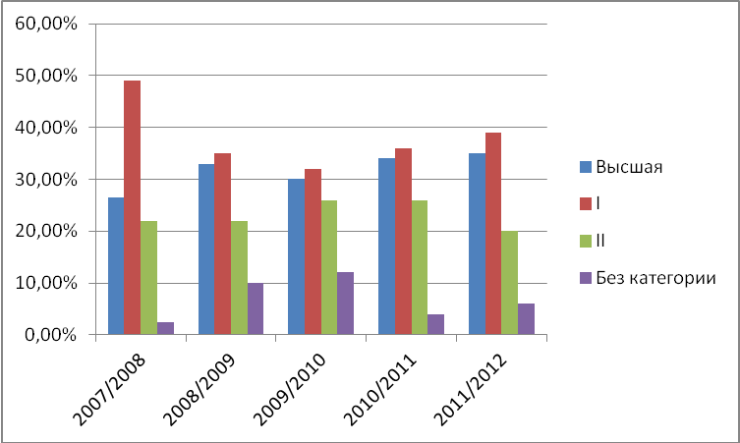
Основную часть педагогического коллектива составляют опытные учителя с большим стажем работы, обладающие высоким профессиональным мастерством, имеющие высшую и первую квалификационные категории. Увеличилось количество педагогов без категории за счёт вновь прибывших педагогов, которые пройдут аттестацию в новом учебном году. Аттестация учителей в этом году была результативной. Из учителей, проходивших очередную аттестацию, все подтвердили свою квалификационную категорию. Таким образом, в школе созданы необходимые условия для обеспечения качества образования.
У каждого учителя определена индивидуальная тема по самообразованию, которая анализируется через участие педагогов в работе методических объединений, педсоветов, семинаров, творческих отчетах. Но следует отметить и то, что планы работы методических объединений сводятся лишь к отчётам по темам самообразования. Не используются такие формы работы как: презентация опыта, мастер-класс для коллег, презентация портфолио по теме самообразования, выступления на районных МО и семинарах, участие в профессиональных конкурсах и в работе республиканских семинаров и конференций.
Педагогический совет является высшей формой коллективной методической работы. Цель проведения педсоветов – коллективно выработать управленческое решение по созданию условий для эффективного сотрудничества членов школьного коллектива по той или иной методической проблеме.
В 2012 – 2013 учебном году было проведено четыре тематических педсовета:

- Анализ учебно-воспитательного процесса в 2011/2012 учебном году. Задачи работы на 2012/2013 учебный год.
- Первые результаты введения ФГОС в начальной школе. Переход на новые образовательные стандарты в основной школе.
- Новое качество образования: Запросы. Оценки. Пути достижения.
- Роль классного руководителя в формировании компетенций, относящихся к личности обучающегося.
Обозначенная тематика педагогических советов направлена на решение приоритетных направлений и задач образования, в том числе и на реализацию Программы повышения качества образования в школе, а также задач, обозначенных образовательной программой школы и определенных анализом работы школы за 2011-2012 учебный год.
Все вопросы, рассматриваемые на педагогических советах, были актуальны. Решения, выносимые по итогам педагогических советов, позволяли своевременно корректировать учебно-воспитательный процесс.
В подготовке педагогических советов участвовали все методические объединения, психолого-педагогическая служба. Педсоветы проходили как в традиционной форме: доклады, содоклады, последующее обсуждение темы, так и в форме дискуссий, круглого стола. Проявлять максимальную заинтересованность в работе над рассматриваемыми вопросами школы позволяло предварительное анкетирование, тестирование, мультимедийные презентации.

Методический семинар является одной из форм повышения квалификации педагогов школы. Работа методических семинаров позволяет познакомить педагогов с нормативными документами, требованиями по организации учебно-воспитательного процесса, с новыми образовательными технологиями, а также проанализировать результаты работы учителей и школы в целом. В 2012/2013 учебном году проведено четыре методических семинара, связанных с темой работы школы, а также актуальных по своему содержанию для данного учебного года:
- Самообразование учителя – необходимое условие профессиональной деятельности педагога.
- Качество образования – важнейший показатель успешной работы школы.
- Качество образования в условиях реализации ФГОС.
- Реализация программы «Одаренные дети», работа с одаренными детьми и в условиях перехода на ФГОС.

В новом учебном году необходимо уделить внимание таким вопросам, как:
- оценка уровня индивидуальных образовательных достижений обучающихся в соответствии с требованиями стандартов второго поколения;
- пути достижения метапредметных результатов;
- структура и организация урока в соответствии с требованиями ФГОС.

Работа по внедрению новых стандартов начального общего образования в МОУ «СОШ №2» ведётся с 2011/2012 учебного года. В школе была организована рабочая группа, состоящая из администрации и педагогов школы, которая активно включилась в изучение, а затем работу по внедрению Федеральных государственных образовательных стандартов второго поколения. Работа была начата с изучения педагогического, методического, кадрового и материально-технического потенциала образовательного учреждения. Готовность введения ФГОС второго поколения на базе нашей школы была рассмотрена на заседаниях школьного методического объединения учителей начальных классов, методическом и педагогических советах. Проведен анализ ресурсов учебной и методической литературы, программного обеспечения используемого для организации системно-деятельностного подхода к организации образовательного процесса, в том числе – внеурочной деятельности учащихся.
- В школе была систематизирована вся нормативно-правовая база, регламентирующая деятельность по внедрению ФГОС.
- Разработана основная образовательная программа, включающая пояснительную записку, учебный план, программы формирования УУД, отдельных предметов, формирования ЗОЖ и духовно-нравственного развития младших школьников. Новый стандарт предъявляет новые требования к результатам начального образования. Их можно достигнуть, благодаря современным УМК, включающим учебные пособия нового поколения, отвечающие всем требованиям стандарта: оптимальное развитие каждого ребенка на основе педагогической поддержки его индивидуальности, в условиях специально организованной учебной деятельности, где ученик выступает то в роли обучаемого, то в роли обучающего, то в роли организатора учебной ситуации. Для реализации ФГОС был выбран УМК «Школа 2100». Все обучающиеся обеспечены учебными пособиями.
В этом учебном году по ФГОС НОО обучались 6 классов:
- 1а – 25 уч. (учитель Полеченко Е. Е.)
- 1б – 24 уч. (учитель Петрик И. И.)
- 1в – 25 уч. (учитель Решетникова И. В.)
- 2а – 29 уч. (учитель Брюгяри Ж. С. )
- 2б – 28 уч. (учитель Щербань Н. Э.)
- 2в – 27 уч. (учитель Ахметова Е. Н.)
Все учителя прошли курсовую подготовку по внедрению ФГОС НОО на базе ИПК г. Петрозаводск. За период с января по сентябрь 2012 года значительно улучшено материально-техническое оснащение кабинетов, приобретены 3 полных комплекта компьютерного оборудования для первых классов, 3 интерактивных доски и 3 медиапроектора для вторых классов. Произведён ремонт трёх первых классов.
Для повышения умственной работоспособности детей, предупреждения преждевременного наступления утомления и снятия мышечного статического напряжения, проводятся физминутки после каждой фазы умственного утомления, наступающей через каждые 10-15 минут у значительной части учащихся класса. Физкультминутки проводятся, учитывая специфику предмета, зачастую с музыкальным сопровождением, что помогает восстановить оперативную работоспособность. Кроме того, определяется и фиксируется психологический климат на уроке, проводится эмоциональная разгрузка, ведется строгий контроль за соблюдением учащимися правильной осанки и чередованием работы в течение урока.
Выполнение этих требований осуществлялось не только через учебную деятельность младших школьников, но и через внеурочную, которая является принципиально новым требованием ФГОС НОО. Для обучающихся каждого класса разработаны программы внеурочной деятельности разных направлений, к реализации программ внеурочной деятельности привлекаются педагоги дополнительного образования, специалисты социально-культурных учреждений. Реализация программ внеурочной деятельности четко направлена на поэтапное достижение трех уровней результатов: приобретение школьником социальных знаний, формирование позитивных отношений школьника к базовым ценностям общества (человек, семья, Отечество, природа, мир, знания, труд, культура), ценностного отношения к социальной реальности в целом; получение школьником опыта самостоятельного социального действия.
В сентябре месяце были проведены родительские собрания, на которых родители были ознакомлены с нормативными документами, особенностями организации учебного процесса по ФГОС, а также были даны рекомендации по организации режима дня первоклассника. В начале учебного года проводится стартовая диагностика готовности к обучению, её проводят психолог и логопед. Эта диагностика позволяет предупредить трудности адаптации ребёнка в школе, помочь учителю в индивидуальной работе с обучающимися. Учителя работают в тесном взаимодействии с психологом, логопедом и социальным педагогом. Все обучающиеся по ФГОС достигли базового и повышенного уровня обучения. Проведены мониторинговые исследования, анкетирование родителей, учителей и обучающихся. Результаты анкет показывают, что процент удовлетворённости организацией УВП достаточно высокий. Также анкеты помогли выявить проблемные места и вовремя скорректировать учебный процесс.
В 2012/2013 учебном году планируется комплектование двух 5-х классов, которые будут обучатся по ФГОС ООО. Для организации учебного процесса закупаются учебники и оборудование, планируется провести ремонт в кабинетах. Учителя также готовятся начать учебный процесс по новым стандартам, они прошли курсовую подготовку на базе ИПКРО, а также планируется повышение квалификации педагогов школы по дистанционной программе в сентябре 2013 года.

Второй год школа работает над реализацией Программы повышения качества образования в МОУ «СОШ №2».
Целями программы являются:

1. Создание условий для повышения уровня качества образования.
2. Совершенствование внутришкольной системы управления качеством образования на основе деятельностно-компетентностного подхода.
3. Создание механизмов устойчивого развития модели мониторинга качества образования в учреждении, обеспечивающей образование, соответствующее социальному заказу.
4. Повышение мотивации обучения, саморазвития, социальной активности, самостоятельности в принятии решений на создание условий для самоопределения и развития школьника.
5. Повышение профессиональной компетенции педагогического коллектива, развитие личности учителя.

В соответствии с планом работы школы по подготовке и проведению ГИА и ЕГЭ 2012-2013 учебном году администрацией школы были определены цели и задачи на этапе подготовки к ГИА в новой форме и ЕГЭ, разработан план работы по подготовке и проведению итоговой аттестации в 2013году.
Целью работы школы по подготовке к ГИА и ЕГЭ является создание организационно-процессуальных и педагогических условий, обеспечивающих успешное участие учеников и педагогов школы в новой форме итоговой аттестации. Для реализации цели на этапе планирования этой работы были поставлены следующие задачи:
- ознакомление участников ГИА в новой форме и ЕГЭ с целями и задачами, стоящими перед школой;
- повышение квалификации учителей школы для формирования социальной, личностной, образовательной и специально - деятельностной компетентности школьников;
- организационная и педагогическая подготовка учащихся к репетиционным испытаниям и участию в ГИА и ЕГЭ;
Работа по подготовке и проведению Единого государственного экзамена и ГИА включала в себя следующие этапы:
1. Подготовительный этап, состоящий из следующих задач:
Реализация информационно-аналитической, мотивационно-целевой, планово-прогностической функций.
Проведение репетиционных испытаний.
2.Анализ результатов и рекомендации по подготовке к ГИА в новой форме и ЕГЭ.
- На подготовительном этапе в школе были запланированы и выполнены следующие мероприятия:
1. На совещаниях школы рассматривались следующие вопросы:
- знакомство с нормативно-правовой базой ГИА в новой форме и ЕГЭ;
2. Классные и родительские собрания учащихся 9-х классов и их родителей по теме: «ГИА: цели, задачи, порядок и условия проведения», 11 класса: «ЕГЭ особенности проведения, организации в 2013 году».
3. Совещания при директоре и зам. директора по УВР, ответственным за подготовку школы к участию в ЕГЭ и ГИА в новой форме. Совещания с классными руководителями и организаторами ЕГЭ, с целью анализа работы участников репетиционных испытаний. На совещаниях с классными руководителями 9,11 классов рассматривались следующие вопросы:
- создание базы данных о выпускниках 9,11-х классов;
- тематика, подготовка и проведение классных часов в 11 классах по проведению ЕГЭ и в 9 классах по ГИА;
- подготовка учащихся к участию в репетиционных испытаниях;
- изучение «Инструкции по заполнению бланков ЕГЭ и ГИА»;
- оформление информационных стендов;
- порядок подачи и рассмотрения апелляций;
- знакомство с содержанием и назначением пропусков ЕГЭ;
- знакомство с требованиями по оформлению пропусков ЕГЭ;
- Практикумы:
с учащимися - по заполнению бланков ГИА и ЕГЭ;
с классными руководителями - по заполнению бланков ЕГЭ;
5. Создание электронной базы данных учащихся 9-х, 11 классов.
6. Подготовка информационного стенда для учащихся выпускных классов и их родителей; для педагогов школы.
7. Проведение репетиционных испытаний в течение учебного года.
Таким образом, на подготовительном этапе был реализован план по подготовке к проведению ГИА и ЕГЭ. Все участники образовательного процесса познакомились с нормативно-правовой базой, структурой и содержанием экзамена. В результате репетиционных испытаний получили практические навыки проведения и сдачи ГИА и ЕГЭ.

Внеурочная деятельность обучающихся школы проводилась в соответствии с планом работы школы, программой «Одарённые дети», а также с планом работы Кондопожского ИМЦ, в целях:
- активизации творческой, познавательной, интеллектуальной инициативы обучающихся, вовлечения их в исследовательскую и творческую деятельность в различных областях науки, техники, культуры;
- подведения итогов творческой работы обучающихся, выявления талантливых, одаренных обучающихся в области научного, технического и художественного творчества, оказание им поддержки;
- привлечения к работе с обучающимися родителей, педагогов дополнительного образования, специалистов предприятий, учреждений, а также представителей общественности;
- популяризации интеллектуально-творческой деятельности обучающихся, привлечения общественного внимания к проблемам сохранения и развития интеллектуального потенциала общества;
- поддержки и поощрения учителей, ведущих работу с одаренными и способными обучающимися.
Мероприятие  уровень | класс | Кол-во уч-ов | результат | ФИО учителя
Школьные предметные олимпиады | 5-11 класс | 354 | 76 победителей и призёров
Школьная учебно-исследовательская конференция «Созвездие школьных талантов» | 3 – 11 класс | 27 | 14 победителей и призёров
III Республиканский фестиваль исследовательских и творческих работ младших школьников «Мои первые открытия» | 3-4 класс | 2 | Лауреаты:  Сузи Рустам 4в  Попова Агата 3г | Глазова Е. А.  Анисимова О. С.
Школьные предметные олимпиады | 2-4 класс | 102 | 40 победителей и призёров
Районные предметные олимпиады | 4 класс | 3 | Самкина Женя 4 класс – 2м. в районе | Мороз Л. В.
Районные предметные олимпиады | 9-11 класс | 56 | 3 победителя  7 призёров | Ершова Т. В.  Якимова С. Н.  Топонен И. Л.  Беляева Т. В.  Ушенина Н. В.  Осокин В. Ю.  Кочанов С. А.
Районная учебно-исследовательская конференция | 7-11 класс | 3 | - | -
Районная учебно-исследовательская конференция младших школьников | 3-4 класс | 8 | Победители:  Сузи Рустам 4в  Попова Агата 3г | Глазова Е. А.  Анисимова О. С.
Районная математическая игра | 9 класс | 7 | Диплом участника | Ершова Т. В.
Всероссийская игра-конкурс «Русский медвежонок» | 2 – 11 класс | 108 | Широкая Алёна 3а – 1м. в районе  Курбеев Александр 11 – 3м. в районе | Логинова В. А.  Фаркова Г. Н.
Международная математическая игра «Кенгуру» | 2 – 11 класс | 119 | Павлова Алина 3а – 1м. в районе, 2м. в регионе  Виноградова Дарья 3а – 2м. в районе  Чусов Кирилл 3б – 3м. в районе  Лобанов Никита 5в – 3м. в районе  Храмова Диана 6в – 1м. в районе | Логинова В. А.  Серикова В. Н.  Топонен И. Л.
Всероссийская дистанционная одимпиада «Юный патриот России» | 2б класс | 15 | 6 дипломов 1 степени  4 диплома 2 степени  1 диплом 3 степени | Щербань Н. Э.
Всероссийский конкурс «Родное слово» | 7-11классы | 14 | Сураев Владимир 7а – 1м. в России, в регионе, в районе  Пустынин Никита 7а – 2м. в районе  Повилайнен Никита 6в – 3м. в районе  Морозова Регина 6б – 3м. в районе  Дуровина Лиза 9в – 2м. в районе  Соболева Диана 9в – 3м. в районе  Подчиненкова Дарья 11 – 4м. в России, 1м. в регионе и районе | Запевалова И. Г.
I республиканский конкурс «Мир добра и красоты» | 9 класс | 2 | Сертификаты | Якимова Е. А.
Всероссийский конкурс-игра «Зимние интеллектуальные игры» | 2-11 классы | 82 | Кучинский Слава 2в – 1м. в районе  Ражиева Яна 2в – 2м в районе  Блинова Настя 2в – 3м. в районе  Смирнов Влад 3а – 2м. в районе  Павлова Алина 3а – 3м. в районе  Кондратьев Никита 4а – 3 место в районе | Ахметова Е. Н.  Логинова В. А.  Мороз Л. В.
Международный дистанционный турнир первоклассников 2013 | 1 классы | 34 | Победители:  1а-Акимов А.  Спиркова П.  Черашев С.  1б-Рогай А.  СухановаЭ.  1в-Антонян С. | Полеченко Е. Е.  Петрик И. И.  Решетникова И. В.
IV районный экологический фестиваль «Я и окружающая среда» | 1-9 классы | 25 | Лауреаты:  Победители-лауреаты  Ражиева Я.-2в  Евсеева Н.-2в  Кабанов Г.-2а  Еременко К.-2а  Соболева Диана 9в | Ахметова Е. Н.  Брюгяри Ж. С.  Прохорова А. А.
Международный конкурс-игра по русскому языку «Ёж» | 2-3 классы | 49 | Маршева П.-2б  1м.в регионе,  Абрамова Д.-2а  2м. регионе,  Широкая А-3а-  2м. в регионе  Романова Н.-  3м. в регионе. | Щербань Н.Э.  Брюгяри Ж.С.  Логинова В.А.
Республиканский литературный конкурс «Живая классика» | 6 класс | 3 | Дипломы участников | Запевалова И. Г.
Конкурс рисунков и поделок заповедник «Кивач» «Карельские мастера» | 1-4 класс | 96 | Победители :  Соколов В.-1а  Чекарев Л.-3а  Мижуева К.-4б  Призёры:  Лецкий В.-1а  Глазов А.-1а  Богданова М.-1а  Спиркова П.-1а  Влкова Н.-1а  Соснова К-1а  Антанян Д.-2а  Суханова Э.-1б  Куликов с.-3а  Большаков Р-3б  Блинова Н.-2в.  Баринов П.-2в.  Брагинова В.-2в.  Жеребцова Л.-2в  Кучинский В.-2в | Полеченко Е. Е.  Петрик И. И.  Ахметова Е. Н.  Серикова В. Н.  Матвеева Р. К.
Всероссийская дистанционная олимпиада по технологии | 7а | 1 |  | Ушенина Н. В.
Всероссийская дистанционная олимпиада по ОБЖ «Азбука безопасного лета» | 5в, 8а | 2 |  | Кочанов С. А.
Республиканский конкурс выразительного чтения «Глагол» | 7-9 класс | 7 | Лауреат:  Полькина Регина 9б | Фаркова Г. Н.
Всероссийский конкурс по естествознанию «Леонардо» | 5-9 классы | 5 | Калинин Михаил 5в – 1м. в районе,  Лобач Валерия 5в – 2м. в районе  Моторко Илья 5в – 3м. в районе | Прохорова А. А.
Всероссийский игровой конкурс «Золотое руно» | 3-9 класс | 40 | Павлова Алина 3а – 1м. в России, 1м. в регионе и в районе  Рыжова Марина 3в – 3м. в районе  Романова Настя 3а – 3м. в районе  Большаков Роман 3б – 3м. в районе  Васильев Савелий 4а – 2м. в районе  Лаврешина Катя 5в – 1м. в России, 1м. в регионе и в районе | Логинова В. А.  Леонтьева А. В.  Серикова В. Н.  Мороз Л. В.  Запевалова И. Г.
Общероссийская предметная олимпиада «Олимпус» | 2-11класс | 152 | Абрамова Лиля 4а (русский язык) | Мороз Л. В.
Всероссийский игра-конкурс «Британский бульдог» | 3-11 класс | 24 | Абрамова Лиля 4а – 2м. в районе  Бушкевич Денис 7б – 2м. в районе | Анисимова А. Ю.

Конкурсы и игры с использованием информационных технологий

Всероссийская игра-конкурс «Кит» | 3 – 11 класс | 94 | Барышников Саша 3а – 2м. в районе  Большаков Рома 3б – 3м. в районе  Абрамова Лиля 4а – 2м. в районе  Пренкова Рита 6в – 2м. в регионе, 1м. в районе  Сураев Владимир 7а – 1м. в районе  Курбеев Александр 11 – 3м. в районе | Рукина Л. Ф.  Якимова М. Н.
Всероссийская игра «Инфознайка» | 3-11 класс | 90 | Самкина Женя 4а – 2м. в районе  Гаврилов Радомир 7б – 1м. в районе  Ковалёв Илья 7а – 2м. в районе  Храмова Диана 6в – 3 место в районе  Хачатрян Тигран 5в – 3 место в районе  Блинников Андрей – 1м. в районе  Курбеев Александр 11 – 1м. в регионе и районе  Юнаковский Егор 11 – 4м. в регионе, 2м. в районе  Гавриленко Влад 11 – 3м. в районе | Рукина Л. Ф.  Якимова М. Н.
 | 5-11 класс | 37 | Хомовенко Лиза 5в - 1м. в районе  Шапаев Дима 5в – 2м. в районе  Лобач Валерия 5в – 3м. в районе  Храмова Диана 6в – 3м. в районе  Бушкевич Денис 7б – 1м. в районе  Алпатов Вадим 7б – 3м. в районе  Курбеев Александр 11 – 1 место в районе | Рукина Л. Ф.  Топонен И. Л.

В 2012/2013 учебном году обучающиеся школы приняли участие в 30 предметных олимпиадах, конкурсах и конференциях. В большинстве мероприятий ученики школы заняли призовые места. Победителями и призёрами на уровне России стали 4 ученика, в регионе – 12, в республиканских конкурсах и конференциях – 3, в районе – 81 обучающийся. В этом учебном году обучающиеся школы активнее участвовали в конкурсах-играх «Кенгуру» (119 участников в этом году, в прошлом – 106); «Зимние интеллектуальные игры» - в прошлом году 49, в этом учебном году – 82 участника; в общероссийских олимпиадах «Олимпус» количество участников возросло с 97 до 152. Выросло количество обучающихся, принявших участие в конкурсах по информационным технологиям «Инфознайка» и «Кит».
Учителя школы организовали участие обучающихся школы в новых развивающих конкурсах и играх:
- Всероссийский конкурс по естествознанию «Леонардо».
- Международный конкурс-игра по русскому языку «Ёж».
- Всероссийский конкурс-игра по информационным технологиям «Тигр».
Следует отметить работу молодых педагогов по подготовке учеников школы к участию в олимпиадах, конференциях и дистанционных конкурсах: Анисимовой А. Ю., Якимовой М. Н., Прохоровой А. А., Глазовой Е. А., Анисимовой О. С.

Повысилась активность учителей по участию в конкурсах профессионального мастерства. В этом году инициативу проявили и молодые педагоги школы:
  - Анисимова А. Ю. вместе со своими учениками приняла участие в международном проекте «Друзья по переписке» (страна-партнёр: Аргентина, г. Буэнос-Айрес)
Обобщали опыт работы по использованию информационных технологий в учебном процессе на Всероссийском педагогическом конкурсе «Сценарий медиаурока с компьютером», организованном Центром дистанционного образования «Прояви себя»:
- Ахметова Елена Николаевна
- Брюгяри Жанна Сергеевна
- Щербань Нина Эмельяновна

Достойно представили школу на районных педагогических чтениях и обобщили опыт работы:
- Петрик Ирина Ивановна («Развитие связной речи младших школьников»)
- Ригонина Ольга Александровна («Гендерный подход в обучении и воспитании подростков»)
- Муханова Альфия Валентиновна («Технология развития критического мышления, как средство повышения познавательной активности на уроках истории и обществознания»)
В этом учебном году опыт педагогов школы был представлен на республиканской эстафете педагогического мастерства «Учитель - учителю: инновации, опыт, творчество». Со своими методическими разработками с учителями республики поделились:
- Ригонина Ольга Александровна
- Брюгяри Жанна Сергеевна
Фаркова Галина Николаевна обобщила опыт работы школы по теме «Гражданско-патриотическое воспитание» на республиканской конференции «Роль дополнительного образования в формировании единого образовательного пространства» в мае этого года.
Брюгяри Ж. С. стала участником всероссийского сетевого проекта «Авторская интерактивная презентация». Эта презентация размещена на сайте «Педагогическая планета». Мороз Л. В. представила опыт работы во всероссийском сетевом конкурсе «Профессиональный успех – XXI» по направлению «Современный урок» и была награждена дипломом.

Продолжалась работа по внедрению стимулирования в систему оплаты педагогов за конкретные результаты их профессиональной деятельности. В решении этих вопросов большую роль играет Совет школы, благодаря его решениям были внесены поправки и дополнения в критерии оценивания для стимулирования педагогов. Система стимулирующих надбавок по результатам работы педагогов позволяет создавать ситуации, способствующие достижению успеха учащимися. С целью стимулирования деятельности учителей, Совет школы один раз в полугодие подводил итоги по разработанным критериям, согласно положения «О материальном стимулирования педагогов школы». В следующем учебном году необходимо учесть результаты итоговой аттестации выпускников при стимулировании конкретных педагогов, с целью повышения личной ответственности за качество образования.
Задачи на 2013-2014 уч. г.:
1. Внести коррективы в методическую тему школы, в Программу развития школы в связи с переходом на ФГОС НОО и ООО.
2. Создание школьной системы мониторинга оценки качества образования.
3. Внедрение новых форм непрерывного повышения профессиональной компетентности педагогов. (дистанционное обучение, участие в работе сетевых сообществ, проектов и конференций, дистанционные семинары и т.д.).
5. Развитие и совершенствование системы поддержки одаренных учащихся.
6. Совершенствовать систему мониторинга и диагностики уровня профессиональной компетентности и методической подготовки педагогов
7. Использование инновационных технологий для повышения качества образования.
8. Привести в систему работу учителей-предметников по темам самообразования, активизировать работу по выявлению и обобщению, распространению передового педагогического опыта творчески работающих педагогов.
9. Обеспечить методическое сопровождение работы с молодыми специалистами.
10. Провести психолого-педагогические семинары, обучающие семинары по созданию образовательных программ в соответствии с ФГОС для учителей основной школы.
11. Спланировать мероприятия по подготовке обучающихся к итоговой аттестации в форме ЕГЭ и ГИА, своевременно обсуждать вопросы качества подготовки обучающихся к сдаче ЕГЭ и ГИА, результаты пробных тестирований. Повысить личную ответственность учителей за результаты итоговой аттестации.
12. Мотивировать педагогический коллектив к участию в муниципальных, республиканских семинарах, конференциях, Интернет - проектах.

Воспитательная система школы.

Главной целью в концепции воспитательной системы школы остается воспитание патриота и гражданина своей страны.

Основные задачи патриотического воспитания в школе следующие:
1. способствовать формированию у обучающихся патриотического сознания,
любви к Родине, готовности к её защите;
2. способствовать воспитанию гордости за историческое прошлое своей Родины;
своего края, своего города;
- пропагандировать боевые традиции Российских Вооруженных сил;
- воспитание патриота и гражданина через профильное обучение и кадетское воспитание;
- насыщение воспитательного процесса массовыми военно-патриотическими мероприятиями;
- привлечение обучающихся к туристско-краеведческой, исследовательской и пропагандистской деятельности по истории родного края;
- вовлечение обучающихся школы в деятельность молодёжных организаций города и района.

Воспитательная система школы ориентирована на:
- «природосообразность ребёнка», наличие разнообразных форм и видов
деятельности и возможности её выбора;
- включение личности в процессы самовоспитания и саморазвития;
- воспитание здорового образа жизни и создание здоровьесберегающей
образовательной среды;
- создание условий для раскрытия и развития творческого потенциала каждого
ребёнка.

В течение 2012-2013 учебного года воспитательная система опиралась на следующие нормативно-правовые документы:
- Конституция РФ
- Закон об образовании РФ
- Закон об образовании РК
- Федеральный закон РФ «О государственной поддержке молодёжных и детских общественных объединений»
- Конвенция о правах ребёнка
- Трудовой Кодекс РФ
- Устав школы
- Локальные акты школы

В 2012/2013 учебном году школа продолжила работу по реализации программы «Безопасная школа». Классные руководители провели систему бесед, направленных на профилактику здорового образа жизни, методические объединения школы, учитель ОБЖ, инженер по ОТ также проводили работу по профилактике детского травматизма, пропагандировали здоровый образ жизни обучающихся.

Занятость в кружках и секциях

За период 2012– 2013 учебного года прослеживается динамика роста занятости детей в кружках.
- В МОУ «СОШ № 2» г.Кондопоги в течение года функционировали ледующие кружки:
- «Бальный танец» (рук. Богачук О.С.)
- «Хоровое пение» (рук. Полукеева Т.И)
- «Строевая подготовка» (рук. Кочанов С.А.)
- «Огневая подготовка» (рук. Кочанов С.А.)
- «Вокальная студия » (рук. Богачук О.С.)
- «Вокальная группа» (рук. Полукеева Т.И.)
- «Спортивные игры» (рук. Изотова Ю.В.)
- «Бисероплетение» (рук. Политова Н.М.)
- «Оригами» (рук. Никитина О.Е.)
- «Навыки туризма» (рук. Панова Н.В.)
2) В начальных классах школы осуществлялась программа внеурочной деятельности обучающихся на 2012 – 2013 год, согласно которой педагоги вели следующие кружки:
Полеченко Е.Е. – «Расти здоровым» Петрик И.И. – «Детская риторика»
Брюгяри Ж.С. – «Риторика» Щербань Н.Э. – «Будущий кадет»
Ахметова Е.Н. – «Риторика» Серикова В.Н. – «Граждановедение»
Логинова В.А. – «Занимательная математика»
Леонтьева А.В. – «Мир художественных образов»
Анисимова О.С. – «Познавай – ка»
Мороз Л.В. - «Занимательная математика»
Матвеева Р.К. - «Занимательная математика»
Глазова Е.А. – «Мир логики»
Всего было задействовано 320 обучающихся начальной школы.
3) Классные руководители провели диагностику посещаемости обучающимися школы кружков и студий в учреждениях дополнительного образования. Было выявлено, что из 631 обучающегося школы в школьных кружках и секциях задействовано 568 человек, что составляет 79 % численности обучающихся.
4) Обучающиеся МОУ «СОШ № 2» г. Кондопоги также активно посещали следующие учреждения дополнительного образования:
Музыкальная школа – 72 чел.
Спортивная школа – 85 чел
Спортивный цех ОАО «Кондопога» - 124 чел
ДДТ – 121 чел
МКЦ – 12 чел
Другие клубы, молодежные центры – 82 чел
Всего охвачено дополнительным образованием 496 человек (некоторые из них посещали и кружки в школе).

В течение 2012-2013 года с обучающимися и педагогами школы проводились различные диагностики, которые стали связующим звеном между содержанием и результативностью деятельности всех участников образовательного процесса. Диагностика в нашей школе выполняет следующие функции:
- информационную
- прогнозирующую
- оценочную
- исследовательскую
- воспитательную
Цели диагностирования:
- обнаружить изменения существенных характеристик, признаков личности, педагогического процесса;
- определить ступень или уровень развития
- проанализировать полученные факты
- установить закономерности, причины, вызывающие эти изменения;
- выработать конкретный план дальнейшего педагогического взаимодействия.
Основные направления диагностики:
- диагностика развития ребёнка;
- диагностика воспитанника;
- диагностика обучающегося;
- диагностика личности педагога и направлений его деятельности;
- диагностика педагогического взаимодействия
Методы диагностирования, используемые в школе:
- наблюдение
- анкетирование
- тестирование
- уточняющее собеседование
- сочинения
- недописанный тезис и др.

По результатам диагностики определяются негативные и позитивные тенденции, «слабые» места и определяются направления работы с кадрами.

Приоритетные направления воспитательного процесса:

- Основной вид деятельности – коллективные творческие дела (КТД)
- Реализация программы «Здоровье»
- Реализация программы «Патриотическое воспитание»
- Реализация программы «Кадетское воспитание»
- Оказание педагогической поддержки детям, оказавшимся в трудной жизненной ситуации
- Развитие творческих способностей обучающихся
- Развитие процесса самоуправления в школе
- Создание нового стиля взаимоотношений учитель – ученик

Основные принципы системы воспитания:

- Реализация идей гуманизации и гуманитаризации в образовании и воспитании, ориентация на общечеловеческие принципы
- Воспитание свободной творческой личности, способной к принятию самостоятельных решений, обладающей чувствами патриотизма, гражданственности и ответственности
- Формирование правосознания, ответственности за совершаемые поступки
- Связь с социальной средой, родителями
- Личностно-ориентированная направленность воспитания
- Социально-педагогическая поддержка воспитания
- Принцип доступности и учёта возрастных особенностей

Частно-методические и локальные (модульные) технологии воспитания, используемые в воспитательном процессе МОУ СОШ №2:
- Технология воспитания общественного творчества в условиях КТД И. П. Иванова
- Технология личностно-ориентированной КТД С. Д. Полякова
- Технология педагогической поддержки О. Г. Газмана
- Технологии, разработанные группой педагогов Н. Е. Щурковой, Л. Д. Рогозиной, А. П. Савченко

Кадровое обеспечение воспитательной деятельности:
- Директор школы Якимова С.Н.
- Зам. директора по ВР Фаркова Г. Н.
- Организатор по спортивной работе Осокин В.Ю.
- Педагог – организатор по военно – спортивной работе Кочанов С.А.
- Педагог-организатор внеклассной работы Богачук О.С.
- Социальный педагог – 1 Мороз Л.В.
- Педагог – психолог – 1 Тикачёва О. Н.
- Библиотекарь – 1 Гришина С.Е.
- Классные руководители – 28
- Воспитатели – 2
- Руководители кружков – 14

Самоуправление в школе
Самоуправление в школе осуществляется в школе через такие структуры, как
- Управляющий Совет
- Совет школы
- Педсовет
- Родительский Совет
- Ученический Совет
- Кадетский совет
- Классный совет

Реализация программы «Патриотическое воспитание»

В МОУ «СОШ №2» в 2012-2013 учебном году продолжалась реализовываться «Программа патриотического воспитания», рассчитанная до 2015 года. В рамках этой программы были запланированы и проведены мероприятия, посвящённые таким датам, как:
- 75 – летие г. Кондопоги.
- 68 - ая годовщина Победы в Великой Отечественной войне 1941-1945гг.
- День защитника Отечества

Так, к 68 годовщине Победы в Великой Отечественной войне 1941-1945гг. во всех параллелях были проведены тематические беседы с просмотром документальных фильмов о войне, были организованы уроки Мужества с приглашением ветеранов войны и участников организации ветеранов боевых действий в Афганистане. С обучающимися профильных классов были проведены дополнительные занятия по углублённому изучению страниц истории, посвящённых битве за Ленинград и блокаде Ленинграда в период ВОВ.
23 февраля – особенный день в воспитательной системе школы. Накануне Дня защитника Отечества в школе состоялся концерт – поздравление юношей и мужчин школы. Также в школу приглашали хор ветеранов (руководитель Зайцев А.И.), который выступил перед обучающимися школы с программой.
Встречая праздник Великой Победы, впервые в школе прошел фестиваль военно-патриотической песни для обучающихся 1-11 классов. Победители школьного фестиваля (вокальная группа 2Б класса, вокальная группа 9Б класса, сводный хор кадет школы, вокалная группа 3Г класса) приняли участие в городском фестивале детского творчества «Песни о войне». Обучающиеся школы приняли участие в Республиканской акции «Герои земли карельской», активно участвовали в школьном и городском конкурсе детских художественных работ «Открытка ветерану». Кадеты школы участвовали в районном фестивале военной песни «Споёмте, друзья!». Обучающиеся начальной школы достойно выступили на районном фестивале художественного творчества «Весна всегда похожа на Победу!», представители школы, победители школьных конкурсов приняли участие в районном фестивале детских творческих коллективов «Радуга». Лучшие работы юных художников школы были отправлены на Всероссийский конкурс юных художников «Великая Победа!» (номинация «Тематический рисунок»).
Накануне 09 мая 2013 г. в школе для обучающихся прошли Уроки мужества, Уроки памяти с приглашением представителей организации ветеранов боевых действий Медведь В.В., Михеева А.В., Шалудько П.А.
08 мая 2013 г. в школе прошёл общешкольный традиционный Митинг Памяти.
09 мая 2013 г. все кадеты школы приняли активное участие в городской Вахте Памяти и военизированной спортивной эстафете.

Школа и социум

В течение учебного года школа продолжила сотрудничество с районной организацией «Объединение ветеранов боевых действий» (руководитель Погорельцев П.С.), продолжила сотрудничество с такими общественными и государственными организациями как:
- Совет ветеранов ВОв Кондопожского муниципального района;
- Отдел военного комиссариата РК по г.Кондопога и Кондопожскому району;
- ОГПН по г. Кондопоге;
- МО МВД РК «Кондопожский»;
- Центр патриотического воспитания МО РК;
- Карельский кадетский корпус;
- КРДОО «Кадеты Карелии».

Школой как центром патриотического воспитания по Кондопожскому муниципальному району совместно с районной организацией «Объединение ветеранов боевых действий» было проведено ряд мероприятий: стрелковые соревнования, строевая подготовка, походы и др.

В рамках празднования Дня Победы в школе были проведены следующие мероприятия:
- Концерт- поздравление ветеранов ВОв;
- Общешкольный конкурс чтецов «Этот День Победы»;
- Уроки мужества с приглашением ветеранов ВОв и председателя городского Совета ветеранов Трифоновой К.К.;
- Классные часы с приглашением ветеранов ВОв;
- Выставка книг «Герои земли карельской»;
- Конкурс Военно-патриотической песни;
- Выступление кадетов с концертом перед участниками центра «Забота»;
- Выставка «Творчество художников в годы ВОв»;
- Беседы «Рубежи боевой славы»;
- Беседа – путешествие «Города –герои»;
- Участие в городском концерте «Поздравляем ветеранов»;
- Митинг «Памяти павших будем достойны»;
- Участие в городской легкоатлетической эстафете «Пробег памяти»;
- Участие в Российском конкурсе «Парад Победы»;
- Школьная радиогазета «Песни военных лет».

Школьные традиции

Кроме патриотической направленности в школе проводились мероприятия культурно-интеллектуальной направленности, ставшие традиционными:
- День Знаний
- День матери
- «Арбузник»
- Школьная акция «Подарок моряку – северодвинцу»
- Торжественный вечер «Жизнь – Отечеству, честь – никому!»
- Посвящение в пятиклассники
- Праздник, посвященный Дню учителя
- Вечер встречи школьных друзей
- День защиты детей
- День защитника Отечества
- Акция «Помощь детскому саду»
- Масленица
- Творческий конкурс, посвященный Дню космонавтики
- Дни Здоровья
- Митинг «Памяти павших будем достойны!»
- Конкурс «Новогодняя игрушка для новой елки»
- День самоуправления
- Праздник последнего звонка

В 2012/2013 учебном году школа продолжила также работу по музейной педагогике. В течение года обучающиеся школы посетили выставки, мастер – классы, организованные МУК «Музей Кондопожского края».
Школа продолжила сотрудничество с силовыми структурами и такими культурными центрами, как Дворец искусств ОАО «Кондопога», Творческий центр ОАО «Кондопога», районная библиотека, ДДТиЮ. В стенах этих учреждений прошли следующие мероприятия с обучающими нашей школы:
- Профессии настоящих мужчин (октябрь 2012г.).
- Профориентационное мероприятие «Путь в профессию. Кем быть?» для обучающихся 11-х классов (март 2013г.)
- Неделя детской книги (апрель 2013г.)
- Участие в районной акции по уборке территории «Экологический десант» (май 2013г.)
- Концерт в честь 364-ой годовщины со дня образования пожарной охраны России (май 2013г.)
- Марш отличников (май 2013г.)
- Участие в районном фестивале вокального творчества «Здравствуй, мир!» (апрель 2013г.)
- Участие в городском фестивале вокального творчества «Споемте, друзья!»
- Участие в городском смотре-конкурсе «Безопасное колесо»
- Участие в городской акции «Мы – за здоровый образ жизни» (октябрь 2012г.)
- Участие в городском фестивале вокального творчества «Новая волна» (ноябрь 2012г.)
- Участие в городской игре «Живые шахматы» февраль 2013г.)

Отчёты классных руководителей за 2012 - 2013 учебный год показали, что обучающиеся нашей школы принимали активное участие в следующих мероприятиях и проектах:
- На уровне классных коллективов прошли тематические классные часы, беседы - инструктажи по технике безопасности и профилактике здорового образа жизни.
- Выполняя программу оздоровления детей, классные руководители в работе с классом использовали такие формы работы, как походы в лес, просмотры видеофильмов, встречи с сотрудниками МЧС.
- За 2012 – 2013 учебный год классные коллективы приняли участие в ряде районных, Республиканских и Российских проектах, наиболее яркими из которых были следующие:
- республиканский конкурс «Лучшая по пожарной безопасности школы по РК» (1 место)
- участие в республиканском профильном лагере «Кадеты Карелии» (6б кл.)
- участие в республиканском лагере «Лидерский марафон» (9б кл.)
- республиканский конкурс художественного слова «Глагол» (дипломаты и призеры, 10, 9б кл.)
- участие в республиканском мероприятии «Бал кадет Карелии»
- участие в республиканском семинаре «Гражданское и патриотическое образование обучающихся в рамках проекта ФГОС» (май 2013г.)
- участие в республиканской конференции «Воспитание гражданственности и толерантности у обучающихся» (май 2013г.).

Анализируя воспитательную работу за 2012-2013 учебный год, хочется отметить, что воспитательная работа за данный период соответствовала задачам и целям, стоящим перед педагогическим коллективом школы. В связи с переходом на ФГОС необходимо разработать воспитательную систему, соответствующую новым государственным стандартам, заключить договора о совместной деятельности с организациями социума и силовых структур, а также продолжить работу по реализации программ «Патриотическое воспитание», «Кадетское воспитание».

